PROSPEK PENGEMBANGAN USAHA PETERNAKAN AYAM KAMPUNG
(Studi Kasus Peternakan Desa Mohungo)

Oleh
RONALRIS R. YALINI
P2218043

SKRIPSI



PROGRAM SARJANA
UNIVERSITAS ICHSAN GORONTALO
GORONTALO
2022

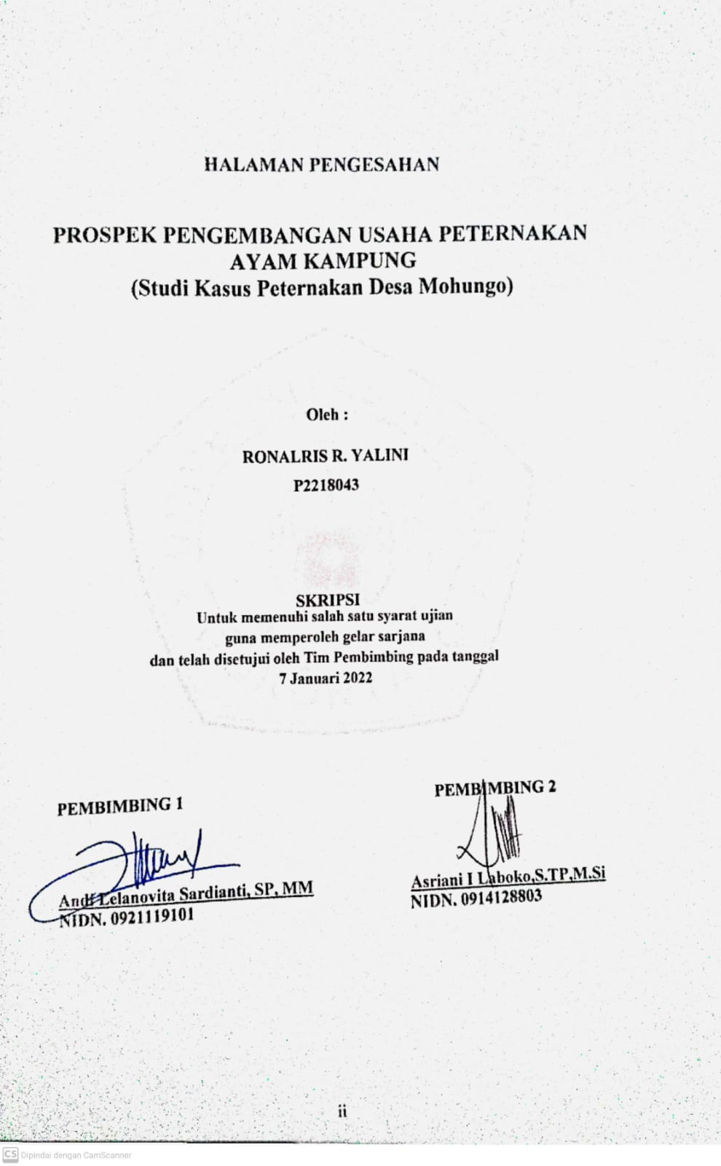

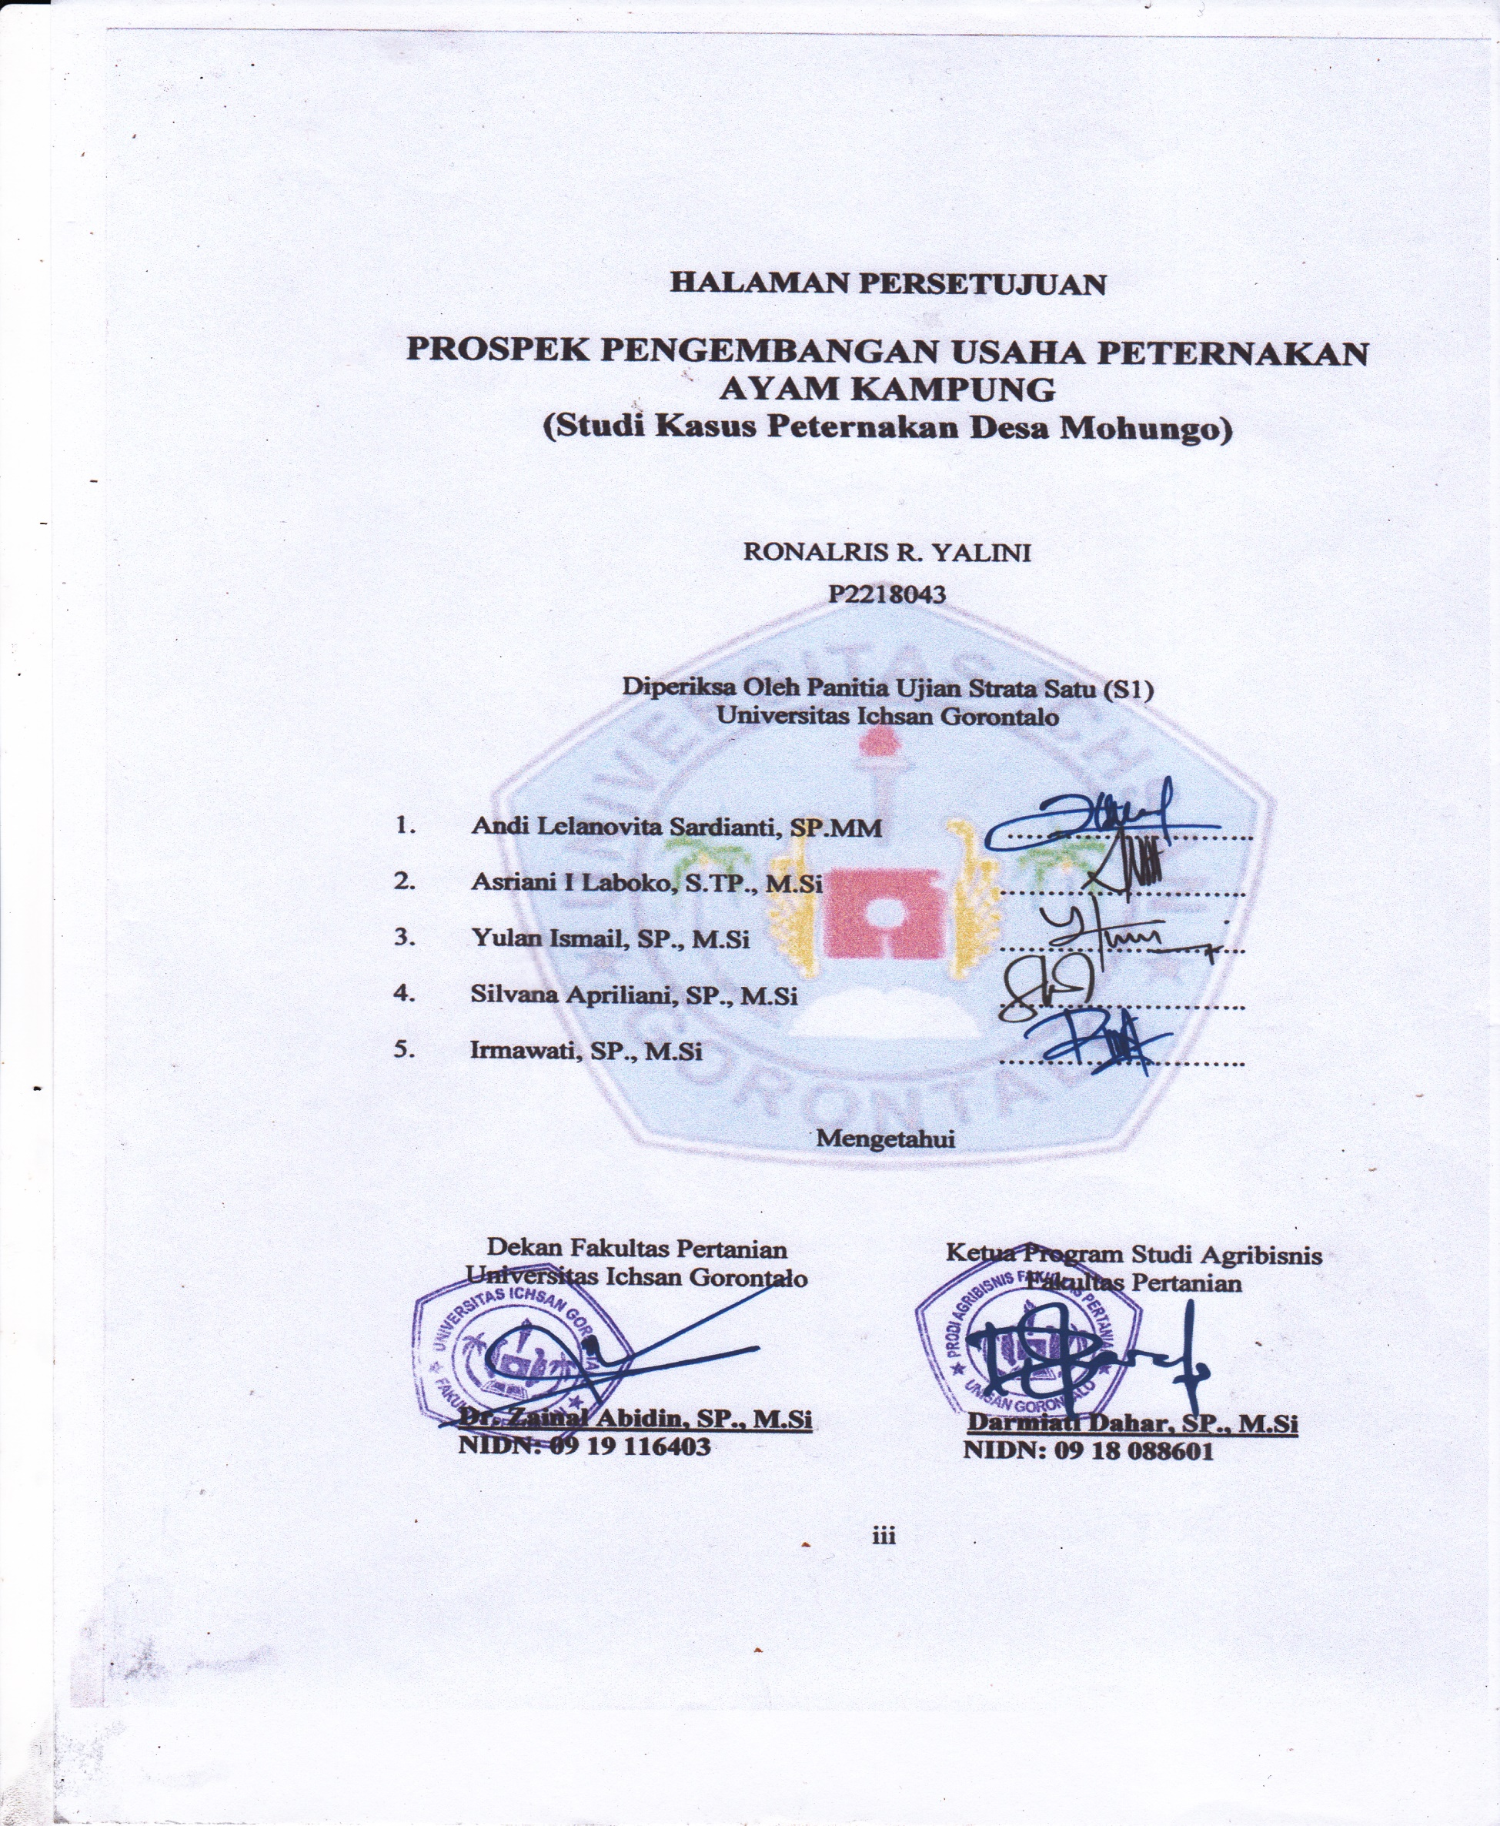
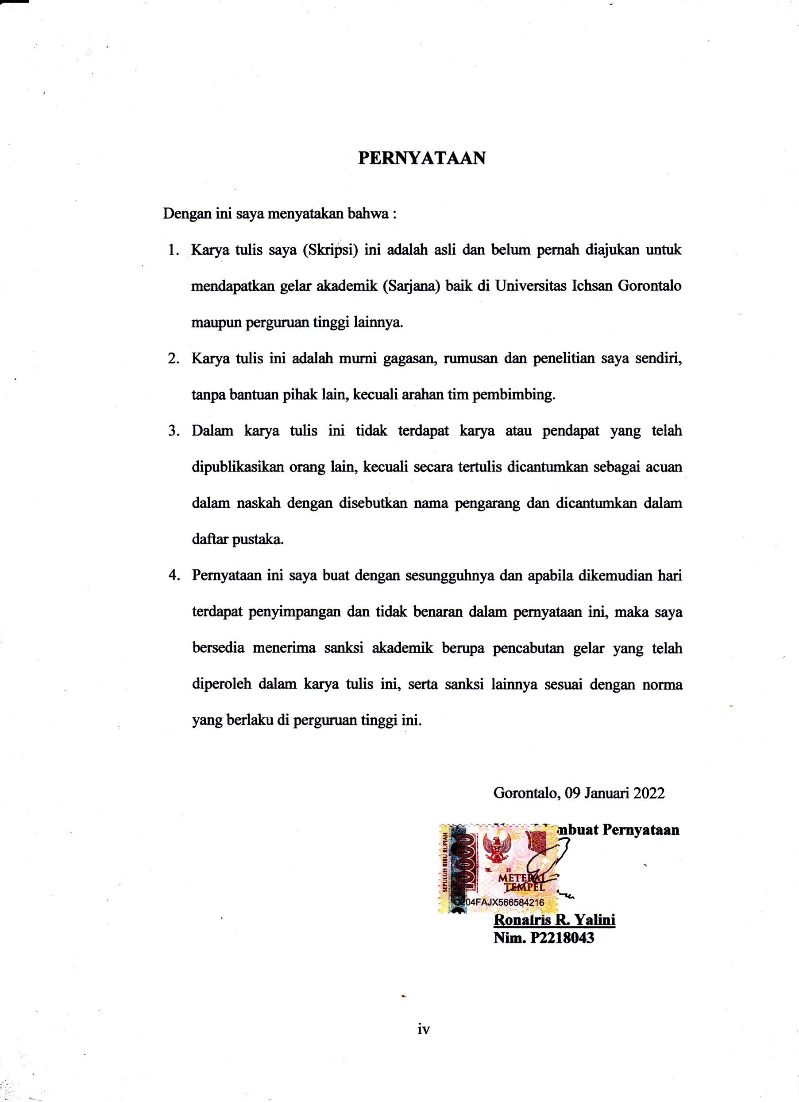
ABSTRACT

RONALRIS R. YALINI. P2218043. THE PROSPECT FOR THE FREE-RANGE CHICKEN FARMING DEVELOPMENT (A Case Study at Mohungo Village)

This study aims to find the prospect for the free-range chicken farming development at Mohungo Village, Tilamuta Subdistrict, Boalemo District. This study uses a quantitative analysis using business development prospect analysis which consists of cost, profit, BEP value, and BEP production. The determination of the respondents in this study is carried out purposively that involve 1 industry leader and 3 employees, so the total number of respondents is 4 people. This study uses an analysis of costs, production, revenue, and development prospects in the industry. The results of the study explain that the free-range chicken farming development at Mohungo Village, Tilamuta Subdistrict, Boalemo District is profitable, with a total profit of IDR 9,012,000,-. Based on the profit obtained by the free-range chicken farming development in the calculation of the BEP value, the BEP production obtained is 274/head. The BEP value is IDR 21.976,-/head, the B/C ratio value is 1.21. It indicates that the free-range chicken farming development at Mohungo Village, Tilamuta Subdistrict, Boalemo District, has prospects for development.

Keywords: free-range chicken, prospect, development

ABSTRAK

RONALRIS R. YALINI. P2218043. PROSPEK PENGEMBANGAN USAHA PETERNAKAN AYAM KAMPUNG (Studi Kasus Peternakan Desa Mohungo)

Penelitian ini bertujuan untuk mengetahui prospek pengembangan usaha peternakan ayam kampung di Desa Mohungo Kecamatan Tilamuta Kabupaten Boalemo. Metode penelitian ini menggunakan analisis kuantitatif dengan menggunakan analisis Prospek pengembangan usaha yang terdiri dari analisis biaya, keuntungan, BEP harga dan BEP produk. Penentuan responden dalam penelitian ini dilakukan secara (purposive) sengaja, yaitu 1 pimpinan industri dan 3 orang karyawan yang terlibat, maka jumlah keseluruhan responden sebanyak 4 orang. Penelitian ini menggunakan analisis biaya, produksi, pendapatan dan prospek pengembangan pada industri. Hasil penelitian menjelaskan bahwa usaha peternakan ayam kampung di Desa Mohungo Kecamatan Tilamuta Kabupaten Boalemo menguntungkan, dengan total keuntungan adalah sebesar Rp.9.012.000. Dari besarnya keuntungan yang diperoleh usaha peternakan ayam kampung berdasarkan perhitungan nilai BEP diperoleh BEP produksi 274/ekor, BEP harga Rp.21,976/ekor, nilai B/C rasio sebesar1,21, sehingga dapat disimpulkan bahwa prospek usaha peternakan ayam kampung di Desa Mohungo Kecamatan Tilamuta Kabupaten Boalemo memiliki prospek untuk dikembangkan.

Kata kunci: ayam kampung, prospek, pengembangan

MOTTO
SAYA HARUS SUKSES....!!!
Adalah 3 kata yang selalu melekat dalam benak saya

“Bagi siapa menempuh jalan untuk menuntut ilmu, maka Allah akan memudahkan jalannya ke surga. Sesungguhnya para malaikat melakukan sayapnya (memayungkan sayapnya) kepada penuntut ilmu karena senang (rela) dengan uang ia tuntut”.
(HR. Ibn Majah)

“Jangan jadikan pendidikan sebagai alat untuk mendapatkan harta, demi memperoleh uang untuk memperkaya dirimu. Belajarlah supaya tidak menjadi orang bodoh dan dibodohi oleh orang”.
(Lenang Manggala)

“Apa arti pendidikan jika anda masih membuang sampah di jalanan yang akhirnya dikutip oleh pengutip yang lebih rendah pendidikan daripada anda”.
(Ulilamrir Rahman)

“Sedikit lebih berbeda lebih baik, dari pada sedikit lebih baik”.
(Seth Godin)

“Kurangi Drama Banyakin Karya”.
(Penulis)

Prinsip Ketapel: Mundur Untuk Maju.
PERSEMBAHAN
Suara Hati Sebagai Bentuk Rasa Terima Kasihku
Alhamdulillahirabbil alamin.... Alhamdulillahirabbil alamin.... Alhamdulillahirabbil alamin....
Akhirnya aku sampai ke titik ini,
Sepercik keberhasilan yang engkau hadiahkan padaku ya Rabb
Tak henti-hentinya aku mengucap syukur pada_Mu ya Rabb
Serta shalawat dan salam kepada idolaku Rasulullah SAW dan para sahabat yang mulia
Semoga sebuah karya mungil ini menjadi amal shaleh bagiku dan menjadi kebanggan
bagi keluargaku tercinta
Ku persembahkan karya mungil ini...
Untuk belahan jiwaku bidadari surgaku yang tanpamu aku bukanlah siapa-siapa
Di dunia fana ini Ibundaku tersayang (ISNA SUNE)
Serta seorang pangeran ganteng dari dan Mahifa yang selalu memberikanku semangat,
dalam segala kondisi dialah inspirasiku Ayahku tersayang (RAHMIN YALINI)
Bagi bendahara keduaku Kakak-kakakku tersayang
(AMNARIS YALINI), dan (ULYAN RISKA YALINI)
Terima kasih tiada tara atas segala support yang telah diberikan selama ini dan
semoga kakak-kakakku tercinta dapat menggapaikan keberhasilan juga dikemudian hari.
Untuk murashahat walidati
(SELNDI USMAN)
yang slalu memberikan dukungan yang tiada henti hentinya
sampai aku menyelesaikan karya mungil ini
Akhir kata, semoga skripsi ini membawa kebermanfaatan. Jika hidup ini bisa kuceritakan diatas kertas, entah berapa banyak yang dibutuhkan hanya untuk kuucapkan terima kasih.

KATA PENGANTAR
AssalamuAlaikum Warahmatullahi Wabarakatuh
Puji syukur yang tak terhingga penulis panjatkan kepada Allah SWT, karena atas kasih dan segala anugerah-Nya, sehingga skripsi penelitian yang berjudul Prospek Pengembanga Usaha Peternakan Ayam Kampung Di Desa Mohungo Kecamatan Tilamuta Kabupaten Boalemo Ini dapat terselesaikan dengan baik, untuk memenuhi salah satu syarat penyusunan Skripsi Program Studi Agribisnis Fakultas Pertanian Universitas Ichsan Gorontalo.
Terima kasih penulis berikan kepada Ibu Andi Lelanovita Sardianti,SP.,MM selaku Pembimbing 1 dan Ibu Asriani I Laboko,S.TP,M.Si selaku Pembimbing II yang telah membantu penulis menyelesaikan skripsi penelitian. Serta ucapan terima kasih kepada:
- Ibu Hj. Dr. Dra. Juriko Abdussamad., M.Si Selaku Ketua Yayasan Pengembangan Ilmu Pengetahuan dan Teknologi (YPIPT) Universitas Ichsan Gorontalo.
- Bapak Dr. Abdul Gaffar La Tjokke, M.Si, Selaku Rektor Universitas Ichsan Gorontalo.
- Bapak Dr. Zainal Abidin, SP,.M.Si Selaku Dekan Fakultas Pertanian Universitas Ichsan Gorontalo.
- Ibu Darmiati Dahar, SP,.M.Si Selaku Ketua Program Studi Agribisnis Universitas Ichsan Gorontalo.
- Bapak dan Ibu Dosen yang telah mendidik dan membimbing penulis dalam mengerjakan penelitian ini.
- Teman-teman Pertanian yang telah memberikan saran, dorongan dan semangat selama mengerjakan penelitian ini.
Segala hormat dan terima kasih yang tak terhingga penulis ucapkan kepada Ayahanda dan Ibunda Ku tercinta atas kasih sayang, dorongan moril maupun materi dan doa, juga keluarga tercinta yang telah memberikan motivasi beserta dorongan, teman dekat yang telah membantu penulis selama masa perkuliahan.
Sebagai manusia yang tak luput dari salah dan khilaf maka saran dan kritik, penulis harapkan dari dewan penguji dan semua pihak untuk menyempurnakan penulisan penelitian lebih lanjut. Semoga skripsi ini bermanfaat bagi yang berkepentingan.
WassalamuAllaikum Warahmatullahi Wabarakatuh.

Gorontalo, Januari 2022

Penulis

DAFTAR ISI

HALAMAN JUDUL ........................................................................................... i
HALAMAN PENGESAHAN ............................................................................ ii
HALAMAN PERSETUJUAN .......................................................................... iii
PERNYATAAN ................................................................................................. iv
ABSTRAK ........................................................................................................... v
ABSTRACT ........................................................................................................ vi
MOTTO DAN PERSEMBAHAN ................................................................... vii
KATA PENGANTAR ...................................................................................... viii
DAFTAR ISI ...................................................................................................... ix
DAFTAR TABEL ............................................................................................... x
DAFTAR LAMPIRAN ..................................................................................... xi
DAFTAR GAMBAR ........................................................................................ xii
BAB 1. PENDAHULUAN.....................................................................................1
1.1. Latar Belakang ......................................................................................... 1
1.2. Rumusan Masalah .................................................................................... 3
1.3. Tujuan Penelitian ..................................................................................... 3
1.4. Kegiatan Penelitian .................................................................................. 3
BAB II. TINJAUAN PUSTAKA ....................................................................... 4
2.1. Ayam Kampung........................................................................................ 4
2.2. Potensi Pengembangan Ayam Kampung .................................................. 5
2.3. Produksi................................................................................................... 13
2.4. Teori Biaya .............................................................................................. 14
2.5. Pemasaran .............................................................................................. 16
2.6. Pendapatan ............................................................................................. 17
2.7. Analisa B/C dan BEP .............................................................................. 18
2.8. Kerangka Pikir ........................................................................................ 20
BAB III. METODE PENELITIAN.................................................................. 21
3.1. Lokasi dan Waktu Penelitian .................................................................. 21
3.2. Jenis dan Sumber Data............................................................................. 21
3.3. Populasi dan Sampel................................................................................ 21
3.4. Metode Pengumpulan Data...................................................................... 22
3.5. Metode Analisis Data .............................................................................. 22
3.6. Definisi Operasional ............................................................................... 24
BAB IV. HASIL DAN PEMBAHASAN .......................................................... 21
4.1. Deskripsi Usaha Peternakan Ayam Kampung ........................................ 21
4.2. Analisis Prospek Usaha Peternakan Ayam Kampung............................. 21
BAB V. KESIMPULAN DAN SARAN............................................................ 21
5.1. Kesimpulan.............................................................................................. 22
5.2. Saran......................................................................................................... 22
DAFTAR PUSTAKA.......................................................................................... 26
LAMPIRAN

DAFTAR GAMBAR

Nomor Teks Halaman
1. Kerangka pikir 20
2. Kandang DOC 42
3. Kandang Pembesaran 42
4. Mesin Penetas ...............................................................................................42
5. Bibit DOC 43
6.Wawancara Da Memberikan Kuesioner Kepada Pemilik Usaha 43

DAFTAR TABEL

Nomor Teks Halaman
- Biaya Penyusutan Peralatan Usaha Peternakan Ayam Kampung 27
- Tenaga Kerja pada Usaha Peternakan Ayam Kampung 29
- Biaya Variabel Usaha Peternakan Ayam Kampung 30
- Total Biaya Usaha Peternakan Ayam Kampung 31
- Jumlah Produksi Dan Penerimaan Pada Usaha Peternakan Ayam.............31
- Keuntungan Usaha Peternakan Ayam Kampung 32
- B/C Rasio Usaha Peternakan Ayam Kampung 34

DAFTAR LAMPIRAN

Nomor Teks Halaman
- Kuisioner Penelitian 38
- Jumlah Karyawan 40
- Penyusutan Alat 40
- Jenis Bahan Variabel 41
Dokumentasi Penelitian…………………………………………………..42

BAB I
PENDAHULUAN

1 1. Latar Belakang
Pengembangan usaha adalah aktifitas yang menyediakan barang atau jasa yang diperlukan oleh konsumen yang memiliki badan usaha, maupun perorangan yang tidak memiliki badan hukum maupun badan usaha seperti, pedagang kaki lima yang tidak memiki surat izin tempat usaha. Usaha merupakan suatu kegiatan yang mempunyai kedudukan, potensi dan peranan yang sangat penting dalam pembangunan yang berkelanjutan (Gede, 2016).
Akhir-akhir ini pengembangan agribisnis peternakan dipacu untuk dapat memenuhi kebutuhan hewani masyarakat. Ikhwal agribisnis peternakan mulai ramai dibahas sejak tahun 1985. Pada dasarnya agribisnis peternakan mempunyai cakupan yang sama dengan agribisnis secara keseluruhan, yaitu mulai dari produksi, proses produksi, pasca panen, dan pemasaran. Komponen peternakan dipilah menjadi peternak yang merupakan subyek pembangunan, ternak sebagai obyek, lahan sebagai basis ekologi, dan teknologi sebagai rekayasa untuk mencapai tujuan. Sebagai subyek pembangunan, peternak harus diupayakan agar pendapatnya senantiasa meningkat sesuai dengan perkembangan zaman. Dengan kata lain upaya peningkatan produksi, perluasan wilayah peternakan jangan sampai membuat beban yang disandang peternak makin berat, sementara pendapatannya tidak beranjak dari kemiskinan (Aminah, 2012)

Peternakan adalah bagian dari agribisnis yang mencakup usaha-usaha atau tingkah laku bisnis pada usaha pengelolaan sarana produksi peternakan, pengelolaan budidaya peternakan, prosesing atau penanganan selama masa pemeliharaan dalam peternakan, penanganan pasca panen, dan pemasaran (Suharno, 2002).
Menurut Soehadji (2001), pembicaraan mengenai agribisnis dibahas secara khusus mengenai wawasan pembangunan peternakan. Pada wawasan pembanguna peternakan yang semula dititikberatkan pada budidaya peternakan, kini sudah saatnya diubah. Artinya, para pelaku pembangunan peternakan harus melakukan reorientasi pembangunan peternakan. Kalau semua bidang peternakan identik dengan sekedar budidaya ternak maka saat ini harus dipandang sebagai industri biologis yang dikendalikan manusia. Industri biologis tersebut harus membawa manfaat lain pada masyarakat umumnya, misalnya sebagai sumber gizi, pupuk, dan kerajinan.
Pada umumnya masyarakat di Desa Mohungo Kecamatan Tilamuta Kabupaten Boalemo bermata pencaharian sebagai petani. Selain mengolah lahan mereka juga memelihara ternak seperti: sapi, kerbau, kambing, kuda, dan ayam. Umumnya memelihara ayam kampung karena dalam pemeliharaannya tidak terlalu sulit, tidak membutuhkan modal besar, serta tidak mengganggu aktivitas mereka sebagai petani. Selain itu, dengan memlihara ayam kampung mereka memiliki usaha samping dengan menjual ayam dan telurnya sebagai tambahan pengasilan. Dagingnya pun dapat mereka nikmati pada saat tertentu, seperti ketika ada hajatan maupun pada saat hari raya yang otomatif dapat mengurangi pengeluaran.
1.2. Rumusan Masalah
Rumusan masalah dalam penelitian ini adalah bagaimana prospek pengembangan usaha peternakan ayam kampung (Studi Kasus Peternakandi Desa Mohungo Kecamatan Tilamuta Kabupaten Boalemo)?
1.3. Tujuan Penelitian
Tujuan dalam penelitian ini adalah untuk mengetahui prospek pengembangan usaha peternakan ayam kampung (Studi Kasus Peternakandi Desa Mohungo Kecamatan Tilamuta Kabupaten Boalemo).
1.4. Manfaat Penelitian
Manfaat dari penelitian ini adalah sebagai berikut :
- Sebagai bahan informasi dan masukkan bagi masyarakat agar termotivasi untuk memelihara ayam kampung secara intensif.
- Melatih penulis dalam melaksanakan dan menuangkan karya ilmiah tentang potensi pengembangan agribisnis ayam kampung.
- Sebagai bahan informasi untuk penelitian selanjutnya.

BAB II
TINJAUAN PUSTAKA

2.1 Ayam Kampung
Nenek moyang ayam adalah ayam hutan (Jenus Gallus) yang terdiri dari ayam hutan merah (Gallus gaallu atau Gallus bankiva), ayam hutan Ceylon (Gellus lavayeti), ayam hutan abu-abu (Gallus sonerati), dan ayam hutan hijau (Gallus varius atau Gallus javanicus). Ayam hutan yang didomestikasi manusia, dipeliharaa,dijinakkan, dan disilangkan secara tradisional sekarang ini menghasilkan ayam buras. orang lebih banyak mengenal ayam buras sebagai ayam kampung. Agar tidak kehilangan pamor maka nama ayam buras disebut sebagai ayam kampung (Suharno, 2005).
Ayam kampung memiliki ciri-ciri antara lain tekstur dagingnya lebih keras dan padat, dan aromanya segar serta tidak amis, ukurannya relatif lebih kecil atau agak besar jika ayam berlemak (gemuk). Ayam kampung merupakan ayam yang tidak sukar dalam hal pakan ayam. Menurut asalnya, bahan pakan ayam dapat dibedakan sebagai berikut :
- Bahan pakan yang berasal dari nabati (tumbuh-tumbuhan), yang termasuk bahan pakan ini adalah: butir-butiran (jagung dan kedelai), bungkil (bungkil kelapa, dan bungkil kacang-kacangan), limbah pertanian (bekatul dan dedak)
- Bahan pakan yang berasal dari hewani (hewan), seperti: tepung ikan, tepung darah, minyak atau lemak.
- bahan pakan tambahan, seperti: kangkung, bayam, daun pepaya, dan tauge. (Zainal Mutaqin dan Udy Pramono, 2006)
Usaha peternakan ayam kampung memiliki prospek usaha yang cukup potensial untuk dikembangkan maupun untuk dipasarkan, baik usaha pokok maupun sebagai usaha sampingan karena mampu memanfaatkan bahan ransum lokal, hasil sampingan pertanian dan limbah dapur, serta sebagai pengendali serangga, sehingga dapat membuka lapangan kerja dan dikembangkan dengan modal kecil. kurangnya pengetahuan masyarakat tentang nilai ekonomis dan kurangnya perhatian masyarakat untuk membudidayakan ayam kampung dengan cara pemeliharaan yang baik memberikan dampak pada kualitas produk ayam yang dihasilkan. Saat ini berkembang bisnis ternak ayam untuk pemenuhan kebutuhan daging dan untuk kebutuhan telur yang sudah ada sebelumnya (Rusli, 2009).
2.2 Potensi Pengembangaan Ayam Kampung
Terjun dalam usaha peternakan merupakan potensi bagi calon peternak dapat memilih jenis usaha berdasarkan skala, yaitu usaha kecil dan menengah (usaha peternakan rakyat) atau usaha besar dalam bentuk peternakan. Saat ini usaha peternakan yang pengelolaannya masih didominasi usaha kecil dan menengah antara lain, ternak kerbau, sapi, domba, kambing, kelinci, itik, dan ayam buras. Sementara ternak sapi potong, sapi perah, ayam ras, dan puyuh sudah dikelola oleh perusahaan peternakan, namun tidak bisa dipungkiri usaha tersebut bisa dikelola sendiri dalam skala kecil. Menurut F. Rahardi dan Rudi Hartono (2010) usaha peternakan memiliki beberapa tipe antara lain :

- Usaha Sambilan
Usaha peternakan dapat dikelola secara sambilan. Artinya, bagi masyarakat yang memiliki pekerjaan lain dapat terjun dalam usaha ternak seperti petani, karyawan atau pengusaha.
- Cabang Usaha
Usaha peternakan dapat dijadikan sebagai salah satu cabang usaha lain. Tujuan usaha ternak sebagai cabang usaha tidak hanya sekedar menambah penghasilan, tetapi sudah berperan sebagai salah satu sumber pendapatan.
- Usaha Pokok
Tipe usaha peternakan juga bisa dipilih sebagai usaha pokok. Usaha ternak ini sudah menjadi sumber pendapatan, sedangkan usaha lainnya sebagai sambilan.
- Usaha Industri
Seperti usaha lainnya, usaha peternakan juga dapat dikelola secara industri.Di indonesia pengelolaan ternak ayam kampung terutama ditujukan untuk menghasilkan daging. Pemeliharaan ternak ayam kampung secara tradisional telah lama dilakukan masyarakat pedesaan, umumnya mereka memelihara ayam dengan cara ayam dilepas begitu saja tanpa memperhatikan makanan dan kesehatan (ektensif), dikarenakan dengan pemeliharaan sistem tradisonal, produksi telur ayam buras sangat rendah, 60 butir/tahun/ekor. Berat badan pejantan tak lebih dari 1,9 kg dan betina 1,2 – 1,5 kg, maka perlu diintensifkan. Pemeliharaan yang intensif pada ayam buras dapat meningkatkan produksi telur dan daging sert dapat mencegah wabah penyakit dan memudahkan tatalaksana (Deptan, 2000).
Mengubah sistem beternak ayam kampung dari sistem ekstensif ke sistem semi intensif atau intensif memang tidak mudah, apalagi cara beternak sistem tradisional (ekstensif) sudah mendarah daging di masyrakat kita. akan tetapi kalau dilihat nilai kemanfaatan dan hasil yang dicapai tentu akan menjadi faktor pendorong tersendiri untuk mencoba beternak dengan sistem intensif. unutk mendapatkan hasil yang optimal dalam usaha beternak ayam kampung, maka perlu kiranya memperhatikan beberapa hal berikut :
1. Pemilihan bibit tunggal
2. Kandang harus memenuhi syarat sebagai kandang yang baik
3. Sistem pemeliharaan yang tepat
4. Pemberian paakan dan minun yang teratur
5. Pengendalian penyakit pada ternak
Potensi produksi ayam kampung mampu bertelur 60 butir per ekor/tahun. Misalkan harga jualnya adalah harga Rp. 2.500 per butir telur, telur selain sebagai sumber protein hewani bagi keluarga petani, memiliki potensi besar sebagai sumber pendapatan dan merupakan bisnis baru yang menjanjikan. Telur ayam kampung populer di kalangan konsumen dan dapat digunakan baik sebagai makanan sehari-hari maupun sebagai bahan makanan ringan lainnya seperti kue kering. Selain itu, ayam kampung merupakan salah satu ternak penghasil daging yang sangat ternak dan diminati masyarakat. Kandungan protein ayam kampung 21,4% lebih tinggi dibandingkan daging sapi dan domba (Mangku, 2005). Potensi sumber daya alam pedesaan cukup bermanfaat bagi pengembangan ayam kampung. Fisiologi ayam kampung sebagai unggas yang tahan penyakit memungkinkan ayam kampung untuk dipelihara dimana saja.
Ternak ayam kampung merupakan unggas lokal yang telah lama dipelihara masyarakat pedesaan dan telah beradaptasi dengan kondisi iklim pedesaan dan masyarakat Desa. Ayam kampung dapat dipelihara sederhana dengan pakan seadanya. ayam sanggup mencari sendiri pakan yang dibutuhkannnya berupa butir-butiran jagung, bungkil, dan sisa-sisa rumah tangga. Ketersediaan sumber pakan ayaam kampung yang beragam di pedesaan diperkirakan dapat mendukung pengembangan ternak ayam kampung sebagai komponen usaha tani terpadu (Atmadja, 2003).
Menurut Rahardi dan Hartono (2010), jumlah peternak di indonesia cukup banyak, namun sebagian besar dari mereka masih memiliki keterbatasan dalam hal pengetahuan sehingga usaha mereka pun masih terbatas pada usaha sambilan. Usaha peternakan yang mereka kelola masih bersifat tradisional dan belum memaksimalkan teknologi budaya ternak yang telah berkembang. Perkembangan usaha peternakan ayam kampung di indonesia cukup tinggi akibat peningkatan permintaan akan bahan pangan asal ternak, sejalan dengan meningkatnya jumlah penduduk dan kesadaran masyarakat akan pentingnya telur sebagai salah satu sumber protein hewani. Di pihak lain, harus diakui bahwa produksi telur dalam negeri masih rendah jika dibandingkan dengan tingkat permintaan konsumen.
Ada beberapa pilihan dalam menentukan langkah untuk mulai mengembangkan peternakan ayam lokal. pilihan untuk mengembangkan bisnis ayam anda adalah :
1. mengkhususkan diri dalam produksi telur. untuk menghasilkan telur tetas yang baik, perbandingan jantan dan betina adalah 3-5 jantan dengan 30-50 betina.
2. usaha inkubasi, penetesan telur menjadi DOC. hal penting untuk memulai usaha penetasan adalah bagaimana mendapatkan telur tetas yang berkualitas dan memilih inkubator. Jika DOC inkubator langsung dijual maka keuntungan bisnis ini akan berlipat gaanda, jika tidak maka akan ada biaya tambahan untuk memelihara DOC selama beberapa hari. Perluas DOC untuk digunakan sebagai daging.
3. Bisnis pengembangan DOC ke ayam broiler mendapat perhatian luas dari investor. Umumnya DOC yang digunakan untuk daging adalah DOC jantan. Selain harga benih yag lebih murah, tingkat pertumbuhan dan perkembangan Tubuh lebih cepat dibandingkan dengan wanita. Masa pemeliharaan yang relatif singkat, sekitar 4-5 bulan, juga menjadi pertimbangan utama, karena harganya yang mudah fluktuatif, maka perlu memperhatikan perhitungan pakan. 1. Perluasan DOC hingga sesaat sebelum pemijahan. Ayam siap bertelur pada usia sekitar 4-5 bulan. Setelah ayam kampung menunjukkan tanda-tanda bertelur, ayam tersebut dapat ditawarkan kepada calon pembeli. Ada trik menjual ayam, yaitu mencoba menjual ayam saat mulai bertelur, yang akan menghasilkan harga lebih tinggi Rp. 100.000,- per ekor.
Menurut Assauri (2004), setiap variabel bauran pemasaran akan menunjuk pada pemasaran ayam lokal, yaitu:
1. Produk: Pada hakekatnya seseorang membeli suatu produk bukan hanya karena tampilan produk tersebut, tetapi juga karena manfaat dari produk yang dibelinya. Pada dasarnya membedakan produk yang dibeli konsumen dapat dibedakan atas tiga tingkatan yaitu :
a). Produk inti adalah inti produk yang sebenarnya yang diharapkan konsumen dari produk tersebut.
b). Produk resmi adalah bentuk, model, kualitas, merek dan kemasan dari produk yang menyertainya.
c) Produk yang disempurnakan adalah produk formal tambahan dengan berbagai layanan yang menyertainya.
2. Harga: Dalam menentukan harga harus diperhatikan berbagai faktor, seperti tujuan penentuan harga, karena menjadi lebih mudah untuk mengetahui tujuan penentuan harga. Tujuan umum penetapan harga adalah sebagai berikut:

1) Bertahan
2) Maksimalisasi keuntungan
3) Kualitas produk
3. Place: penyaluran merupakan kegiatan penyampaian produk ke tangan konsumen atau si pemakai pada waktu yang tepat. yang dimaksud dengan saluran distribusi adalah lembaga-lembaga yang memasarkan produk berupa barang atau jasa
4. Promotion: promosi lebih kepada menawarkan acces/chanel kepada pembeli penyajian atau secara lisan dalam pemicaraan dengan seseorang atau lebih calon pembeli dengan tujuan agar dapat terealisasinya penjualan. pengembangan dan penyebaran komunikatif persuatif tentang desain tawaran untuk menarik konsumen. Usaha peternakan ayam kampung akan berkembang jika memenuhi beberapa faktor-faktor tersebut meliputi faktor ekonomis, serba guna, bimbingan dan motivasi, makanan dan bibit, serta marketing.
- Faktor Ekonomis
Orang tidak ragu-ragu lagi untuk beternak ayam kampung karena kemajuan zaman dan ilmu pengetahuan serta banyak orang yang telah mengetahui akan tingginya gii telur ayam kampung. sebab produksinya sangat mudah dipasarkan di kota-kota besar. kemudian keberanian orang untuk mengusahakan usaha penetasan telur ayamkampung semakin meningkat setelah pemerintah sendiri menggalakkan pemenuhan gizi makanan.
- Serbaguna
Usaha ternak ayam kampung selain menghasilkan telur, juga berhubungan erat dengan pertanian. selain telur, telur ayam kampung juga mengasilkan daging yang daapat dibuat menjadi masakan yang enak untuk dimakan serta tinggi nilai gizinya. kemudian yang lebih penting lagi, ternak ayam kampung dagingnya dapat dijual yang menembus harga pasaran yang tinggi. dengan demikian, dapat dikatakan bahwa usaha ternak ayam kampung merupakan usaha serbaguna.
- Bimbingan dan Motivasi
Telur ayam kampung tidak tahan lama dan mudah rusak serta usaha ternak ayam kampung di indonesia masi anggap cukup unik. berkaitaan dengan hal itu, maka pemerintah berusaha untuk memberikan bimbingan kepada para pengusahanya. memelihara aayam kampung membutuhkan penanganan yang serius, tekun dan cermat. oleh karena itu, bimbingan dalaam haal ini mutlak perlu, baik untuk itu langsung dan kadang-kadang motivasi.
- Makanaan dan Bibit
Makanan baagi ternak ayam kampung terbagi dua macam yaitu makaanan pokok dan makanan taambahan. untuk mencukupi tambahan makanan bagi ayam kampung dapat memberikan makanan ekstra, yaitu campuran dedak dan konsentrat. kemudian untuk menjaga kesinambungan dari usaha ternak ayam kampung yaitu dengan pembibitan seperti bibit ternak ayam kampung yang unggul.
- Marketing
Semua usaha tersebut tidak bisa tanpa memperhatikan marketing. Pemeliharaan ternak ayam kampung dapat berjalan lancar dan menguntungkan jika kita dapat mengatur pemasaran yang baik. Apalagi dalam usaha ternak ayam kampung hasil produksi telurnya mudah rusak dan tidak tahan lama. Dengan demikian, kelincahan dan kesuksesan marketing benar-benar mengambil peranan yang sangat penting bahkan sangat dominan.
2.3. Produksi
Pada umumnya produksi yaitu proses kombinasi dan koordinasi material-material dan kekuatan-kekuatan (input,sumber daya, atau jasa-jasa produksi) dalam pengolahan suatu barang atau jasa. Faktor produksi adalah semua korban yang diberikan pada tanaman agar tanaman tersebut mampu tumbuh dan menghasilkan dengan baik. Diberbagai literatur, faktor produksi ini dikenal pula dengan istilah input, production faktor, dan korbanan produksi (Soekartawi,2001). Menurut Assauri (1980), produksi didefinisikan yaitu segala kegiatan dalam menciptakan dan menambah kegunaan (utility) sesuatu barang atau jasa, untuk kegiatan mana dibutuhkan faktor-faktor produksi dalam ilmu ekonomi berupa tanah, tenaga kerja, dan skill (organization, managerial, dan skills). Pada hakikatnya faktor-faktor produksi dapat dibedakan dalam:
- Tenaga kerja (termasuk para pengusaha yang berusaha mengombinasikan faktor-faktor produksi lainnya untuk menhasilkan suatu barang atau jasa.
- Alam
- Modal
- Manajemen
Pendapatan dari usaha industri yang diterima oleh usaha industri merupakan balas jasa atau imbalan dari penyusutan keempat faktor produksi tersebut. Produksi juga tergantung dari tenaga kerja dan modal. Produksi umumnya diistilahkan dengan output yang merupakan hasil dari kegiatan yang meningkatkan nilai guna barang baik secara langsung maupun tidak langsung untuk memenuhi kebutuhan manusia. sedangkan input meliputi, tenaga kerja, modal yang merupakan komponen-komponen yang terlibat langsung dalam proses produksi (Soekartawi, 2015).

2.4. Teori Biaya
Biaya merupakan nilai dari seluruh sumberdaya yang digunakan untuk memproduksi suatu barang. Biaya didalam usahatani diklasifikasikan menjadi dua, yaitu biaya tetap (fixed cost) yang merupakan biaya dengan jumlah relative tetap serta terus dikeluarkan tanpa melihat jumlah produksi yang dihasilkan tersebut tinggi atau rendah dan biaya tidak tetap (variable cost) yang merupakan kebalikan dari biaya tetap dikarenakan biaya variabel merupakan biaya yang dikelaurkan tergantung pada besarnya tingkat produksi (Soekartawi, 2006). Perhitungan biaya tetap (fixed cost) atau biaya tidak tetap (variable cost) adalah sebagai berikut :
𝐹𝐶 atau VC = ∑ 𝑋𝑖.𝑃x𝑖.𝑛,=1
Keterangan :
FC = biaya tetap (Rp)
VC = biaya tidak tetap (Rp)
Xi = jumlah fisik dari input yang membentuk biaya tetap/variabel (unit)
Pxi = harga input (Rp)
n = macam input
Sedangkan, biaya total merupakan jumlah keseluruhan biaya yang dikeluarkan dimana jumlah total biaya didapatkan dari seluruh jumlah biaya tetap dan biaya tetap. Berikut perhitungan dari biaya total (total cost).
TC = FC + VC
Keterangan :
TC = biaya total (Rp)
FC = biaya tetap (Rp)
VC = biaya tidak tetap (Rp)
Perhitungan biaya total dan biaya per unit dalam satu kali produksi secara sistematis menurut Sugiarto, Herlambang, dan Brastoro (2007) adalah sebagai berikut :
TC = TFC + TVC
Keterangan :
TC = Total biaya produksi (Rp)
TFC = Total biaya tetap (Rp)
TVC = Total biaya tidak tetap (Rp)
AC = Biaya total rata-rata (Rp/unit output)
AFC = Biaya tetap rata-rata (Rp/unit output)
AVC = Biaya variabel rata-rata (Rp/unit output)
Q = Output (unit)
Jenis-jenis biaya yang digunakan untuk melakukan usahatani menurut Soekartawi (2006) adalah sebagai berikut :
- Lahan, merupakan nilai yang dikorbankan karena lahan pasti digunakan dalam usaha.
- Tenaga Kerja, terdiri dari tenaga kerja hewan, mesin dan manusia dimana upahnya dibayar harian atau borongan.
- Biaya peralatan dan bahan, terdiri dari biaya pembelian alat untuk sarana produksi dan faktor produksi.
- Biaya pinjaman, biaya berupa pinjaman untuk modal melakukan usaha pada saat petani tidak memiliki modal usaha sendiri.
- Biaya operasional, biaya yang digunakan untuk kebutuhan rutin selama proses usahatani.
- Biaya penyusutan, merupakan biaya dari penyusutan alat-alat, bangunan dikarenakan memiliki umur ekonomis yang menentukan apakah masih layak atau tidak.
- Biaya tidak terduga, merupakan biaya yang dikeluarkan untuk kejadian yang di luar rencana.
Biaya usaha ternak merupakan biaya yang dikeluarkan dalam melakukan produksi ternak (sapi, ayam, kambing, dan lain-lain). Biaya yang dikeluarkan dalam usaha ternak ayam potong, berupa biaya tetap dan biaya tidak tetap. Berdasarkan pra survei yang peneliti lakukan, biaya tetap meliputi upah tenaga kerja, penyusutan kandang, penyusutan peralatan. Biaya tidak tetap pada usaha ternak ayam potong meliputi bibit ayam, konsentrat, obat-obatan, dan pakan. Usaha ayam potong dapat dimulai dengan menggunakan biaya investasi berupa pembuatan kandang dan peralatan kandang yaitu meliputi sekop, selang, ember, sapu lidi, dan lain-lain.
2.5. Pemasaran
Pemasaran adalah segala usaha yang diutamakan atau diperlunya agar baarang-barang hasil produksi dimungkinkannya mengalir secara lancar ke sekitar konsumen. Pemasaran adalah proses penyusunan komunikasi terpadu yang bertujuan untuk memberikan informasi mengenai barang atau jasa dalam kaitannya dengan memuaskan kebutuhan dan keinginan manusia (Staton, 2011). Sistem pemasaran berkaitan erat dengan sistem manajemen informasi. Sistem informasi pasar sangat penting bagi pemasaran bukan saja dilihat dari kepentingan informasi itu sendiri tetapi juga kegunaan informasi tersebut untuk pengembangan perusahaan dan tentu saja penting untuk pengembangan manajemen pemasaran (Soekartawi, 2015).
Ditinjau dari aspek ekonomi kegiatan pemasaran pertanian dikatakan sebagai kegiatan yang produktif sebab pemasaran pertanian dapat meningkatkan guna waktu (time utility), guna tempat (place utility), guna bentuk (form utility) dan guna kepemilikan (prossession utility). Guna waktu artinya produk pertanian dapat tersedia bagi konsumen pada setiap waktu. Untuk meningkatkan guna waktu harus dilakukan aktivitas penyimpanan yang membutuhkan biaya penyimpanan (storage cost). Untuk meningkatkan guna tempat diperlukan pengangkutan yang membutuhkan pemindahan biaya (transfer cost) dan agar untuk meningkatkan guna bentuk dari produk pertanian diperlukan pengolahan yang membutuhkan biaya pengolahan (processing cost).
2.6. Pendapatan
Pendapatan merupakan jumlah yang diterima petani dari hasil jerih payahnya. Soekartawi (2015), pendapatan bersih usaha tani merupakan imbalan yang diterima petani dari penggunaan faktor-faktor produksi berupa modal, upah tenaga kerja dan harga jual cabai itu sendiri. Dalam produksi cabai merah, produksi fisik dipengaruhi oleh beberapa faktor produksi seperti tenaga kerja dan modal. Bila salah satu faktor produksi masih lebih dari faktor produksi lain, berarti efisien tertinggi belum tercapai maka petani dapat menambah penggunaan faktor produksi yang rasionalnya masih besar.

2.7. Analisa B/C dan BEP
- Analisa B/C
Analisa B/C ratio (benefit – Cost ratio) pada prinsipnya sama dengan analisa R/C, hanya saja pada analisa B/C ini data yang diperhitungkan adalah besarnya manfaat. Suatu usaha dikatakan dapat memberikan maanfaat apabila memiliki nilai B/C ratio > 1. Selain B/C ratio, juga dikenal istilah Net B/C ratio. Net B/C ratio adalah menghitung perbandingan nilai selisih biaya manfaat yang positif dan negatif. Kriteria yang digunakan adalah apabila nilai Net B/C ratio > 1, maka usaha tersebut layak untuk dilaksanakan (Soekartawi, 2015).
- BEP (Break Even Point)
Analisis BEP terdiri dari analisis BEP hasil, BEP harga dan BEP skala Usaha.
a. BEP hasil
Analisis BEP hasil bertujuan untuk melihat pada hasil atau produksi berapa suatu usaha agrbisnis impas/pulang pokok (tidak untung dan tidak rugi).
b. BEP harga
Analisis BEP harga berguna untuk melihat pada harga jual berapa suatu usaha agribisnis akan impas/pulang pokok (tidak untung dan tidak rugi). Soekartawi (2015).
c) Analisis Prospek Pengembangan
- Break Event Point (BEP) (Subagyo,2007)
Rumus:
1) BEP Produksi

BEP = TC
P
Keterangan:
TC = Total Cost
P = Harga Produksi
2) BEP Harga
BEP = TC
Q
Keterangan:
TC = Total Cost
Q = Jumlah Produksi
3) B/C (Benefit Cost) Ratio
Benefit Cost (B/C) ratio adalah perbandingan antara manfaat (benefit) dan biaya (cost), dari hasil tersebut dapat dikatakan semakin besar B/C ratio, maka akan semakin besar pula keuntungan dan tingkat kelayakan suatu usaha (Rahim, 2012).
Benefit Cost Ratio TC
Q
Keterangaan:
B = Benefit atau keuntungan usaha produksi peternakan ayam (Rp)
C = Cost atau total biaya produksi peternakan ayam (Rp)
Dimana kriteria yang digunakan dalam analisis ini adalah
1. B/C< 0, maka usaha dinyatakan rugi atau tidak prospek dijalankan
2. B/C> 0, maka usaha dinyatakan untung atau prospek untuk dijalankan
3. B/C = 0, maka usaha berada pada titik impas atau tidak memiliki laba dan tidak pula rugi.

2.8. Kerangka Pikir

Peternakan ayam kampung
Ayam kampung

Produksi
Biaya produksi:
a. BiayaTetap
b. BiayaVariabel

Pemasaran ayam kampung

Pendapatan

Prospek pengembangan ayam kampung
Analisa:
a. B/C b. BEP

Gambar 1. KerangkaPikir

BAB III
METODE PENELITIAN

3.1 Waktu dan Tempat Penelitian
Penelitian ini telah dilaksanakan selama 3 bulan mulai dari bulan Oktober 2021 hingga bulan November 2021, dan berlokasi di Peternakan ayam kampung di Desa Mohungo, Kecamatan Tilamuta, Kabupaten Boalemo.
3.2 Jenis dan Sumber Data
Adapun jenis dan sumber data yang digunakan dalam penelitian ini antara lain bersumber dari:
- Data Primer yaitu data yang diperoleh atau didapatkan secara langsung dengan pemilik peternakan ayam kampung di Desa Mohungo Kecamatan Tilamauta kabupaten Boalemo dengan mengggunakan kuesioner atau daftar pertanyaan dalam mendapatkan data yaitu berupa informasi mengenai biaya produksi dan pendapatan.
- Data sekunder yaitu data yang didapatkan peneliti melalui kajian pustaka seperti internet, buku-buku dan BPS.
  - Populasi dan Sampel
Dalam penentuan responden dilakukan secara sengaja (purposive), yaitu Pemilik Usaha PeternakanAyamKampung di DesaMohungoKecamatanTilamutaKabupatenBoalemo, sehingga jumlah responden yaitu pimpinan usaha dan 1 orang karyawan, maka jumlah keseluruhan responden sebanyak 4 orang. Dengan pertimbangan karena pimpinan dan karyawan yang mewakili usaha peternakanayamkampungdapat memberikan informasi tentang proses produksi dan biaya produksi sehingga data yang didapatkan akurat sesuai dengan tujuan penelitian ini.
3.4 Teknik Pengumpulan Data
Teknik pengumpulan data yang dilakukan dalam penelitian yaitu dengan cara penelitian atau observasi secara langsung ke peternakan ayam kampung yang ada di Desa Mohungo Kecamatan Tilamuta Kabupaten Boalemo dengan menggunakan teknik komunikasi dan wawancara (dengan menggunakan daftar pertanyaan/kuesioner) langsung terhadap responden, yaitu pimpinan ataupun pemilik industri.
3.5 Analisis Data
Analisis data yang digunakan dalam penelitian ini adalah sebagai berikut:
a. Biaya
Rumus untuk menghitung biaya adalah sebagai berikut:
TC=TFC+TVC
Keterangan:
TC= Total Biaya
TFC= Total biaya tetap
TVC= total biaya variabel
b. Penerimaan/produksi
Secara matematis dapat ditulis sebagai berikut (Soekartawi, 2015)
TC = P.Q
Keterangan :
TC = Total penerimaan dari usaha peternakan (Rp)
Q = Total penjualan dari usaha peternakan (Rp)
P = Harga ayam dari usaha peternakan (Rp)

c. Analisis Pendapatan
Untuk mengetahui total pendapatan pada peternakan ayam kampung di Desa Mohungo maka dianalisis menggunakan rumus:
r = TR-TC
Keterangan:
r = Pendapatan Industri
TR = Total Revenue/Total penerimaan (Rp)
TC = Total Cost/Total Biaya (Rp)
d. Analisis Prospek Pengembangan
a) Break Event Point (BEP) (Subagyo, 2007)
Rumus:
1) BEP Produksi
BEP = TC
P
Keterangan :
TC = Total Cost
P = Harga Produksi
2) BEP Harga
BEP = TC
Q

Keterangan :
TC = Total Cost
Q = Jumlah Produksi
b) B/C (Benefit Cost) Ratio
Benefit Cost (B/C) ratio adalah perbandingan antara manfaat (benefit) dan biaya (cost), dari hasil tersebut dapat dikatakan semakin besar B/C ratio, maka akan semakin besar pula keuntungan dan tingkat kelayakan suatu usaha (Rahim 2012)
Benefit Cost Ratio = B
C
Keterangan :
B = Benefit atau keuntungan usaha peternakan ayam kampung (Rp)
C = Cost atau total baiaya usaha peternakan ayam kampung (Rp)
Dimana kriteria yang digunakan dalam analisis ini adalah
1. B/C < 0, maka usaha dinyatakan rugi atau tidak prospek dijalankan
2. B/C > 0, maka usaha dinyatakan untung atau prospek untuk dijalankan
3. B/C = 0, maka usaha berada pada titik impas atau tidak memiliki laba dan tidak pula rugi.
  - Definisi Operasional
- Modal adalah pengeluaran dalam bentuk uang tunai maupun tidak tunai yang dikeluarkan atau digunakan pada usaha peternakan ayam kampung yang ada di desa mohungo, kecamatan tilamuta, kabupaten boalemo yang dinyatakan dalam satuan rupiah (Rp/bulan).
- Pendapatan adalah total penerimaan dari usaha peternakan ayam kampung di desa mohungo kecamatan tilamuta kabupaten boalemo yang telah dikurangi dengan biaya variabel dan biaya tetap yang telah dikeluarkan dan dihitung dalam satuan rupiah (Rp/bulan).
- Biaya total adalah seluruh biaya yang dikorbankan atau dikeluarkan yang merupakan totalitas biaya tetap ditambah dengan biaya variabel dalam usaha peternakan ayam di desa mohungo kecamatan tilamuta kabupaten boalemo (Rp/bulan).
- Biaya tetap adalah biaya yang tidak tergantung pada volume produksi usaha peternakan ayam kampung di desa mohungo kecamatan tilamuta kabupaten boalemo.
- Biaya variabel adalah biaya yang selalu berubah sebanding dengan perubahan volume produksi usaha peternakan ayam kampung di desa mohungo kecamatan tilamuta kabupaten boalemo.
- Jumlah produksi adalah hasil fisik yang diperoleh dari usaha peternakan ayam kampung di desa mohungo kecamatan tilamuta kabupaten boalemo selama proses produksi (Rp/bulan).
- Penerimaan adalah jumlah seluruh penerimaan produksi usaha peternakan ayam kampung di desa mohungo kecamatan tilamuta kabupaten boalemo dari hasil penjualan (Rp/bulan).

BAB IV
HASIL DAN PEMBAHASAN

4.1. Deskripsi Usaha Peternakan Ayam Kampung
Berawal dari keinginan Pak Akmal Maulana Musa untuk mengembangkan potensi dan kearifan lokal daerah maka terbentuklah suatu keinginan sebagai pemilik usaha yang semula tradisional menjadi go publics dan online. Sehingga memudahkan Pak Akmal Maualana Musa dalam membangun relasi dan mitra hingga ke warung-warung makanan yang ada di Kabupaten Boalemo. Adanya kontribusi dari mitra-mitra yang sudah terjalin, maka di dirikanlah suatu usaha yang bergerak dibidang peternakan ayam kampung di Desa Mohungo Kecamatan Tilamuta Kabupaten Boalemo.
Usaha peternakan ayam kampung ini adalah sebuah usaha yang bergerak di bidang peternakan khususnya peternakan ayam kampung. Usaha ini didirikan oleh Akmal Maulana Musa pada tahun 2020 dan mulai berkembang juga pada tahun tersebut dengan lokasi lahan berada di samping rumah pemilik usaha yang berada di daerah dekat perkebunan. Alasan mendasar pendirian usaha ini karena berlandaskan pada tingginya peminat masyarakat dalam mengkonsumsi ayam kampung.
Usaha skala rumah tangga ini dibantu oleh 3 orang tenaga kerja yang berasal dari masyarakat setempat yang memiliki kompoten dalam pemeliharaan ayam kampung. Jumlah penjualan atau pemasaran yang dilakukan setiap hari tergantung dari permintaan mitra pasar yang telah dijalin selama proses produksi peternakan ayam kampung tersebut. Namun, dalam penelitian ini didapatkan hasil penjualan sebesar 500 ekor dalam satu bulan atau sekitar 16 sampai 17 ekor setiap hari dengan harga penjualan sebesar Rp. 40.000/ekor.
Dalam usaha peternakan ayam kampung ini memiliki harga yang sama dalam setiap penjualan karena selain sebagai mitra pasar juga karena mitra menghendaki umur ayam peternakan yang masih muda dan umumnya masih ukuran kecil, hal ini dilakukan demi menjamin keempukan dan cita rasa daging.
4.2. Analisis Prospek Usaha Peternakan Ayam Kampung
1. Analisis Biaya
a. Biaya Tetap (Fixed Cost)
Biaya tetap merupakan biaya yang jumlah totalnya tetap dalam kisaran volume kegiatan tertentu dan tergantung jenis usahanya. Yang termasuk ke dalam biaya tetap pada usaha peternakan ayam kampung adalah biaya penyusutan peralatan. Perincian rata-rata biaya tetap yang digunakan dalam produksi peternakan ayam kampung, berdasarkan tabel 1 di bawah ini terlihat bahwa beberapa biaya peralatan yang dikeluarkan untuk menjalankan usaha peternakan ayam kampung yaitu :
Tabel 1. Biaya Penyusutan Peralatan Usaha Petrnakan Ayam Kampung Di Desa
Mohungo
No | Jenis alat | Jumlah  (Unit) | Harga (Rp) |  | Lama Pemakaian (Tahun) | Jumlah (Rp)
No | Jenis alat | Jumlah  (Unit) | Lama | Baru | Lama Pemakaian (Tahun) | Jumlah (Rp)
1. | Tempat Pakan | 4 | 30.000 | 20.000 | 1 | 40.000
2. | Tempat Minum | 6 | 30.000 | 20.000 | 1 | 60.000
3. | Lampu Pijar | 6 | 10.000 | 7.000 | 1 | 18.000
4. | Mesin Tetas | 1 | 450.000 | 350.000 | 1 | 100.000
5 | Kandang DOC |  | 500.000 | 350.000 | 1 | 150.000
6 | Kandang Pembesaran |  | 2.750.000 | 2.500.000 | 1 | 250.000
Total |  |  |  |  |  | Rp.618.000
Sumber : Data Primer Setelah Diolah, 2021
Pada tabel 1 tersebut dapat terlihat bahwa biaya tetap yang dikeluarkan dalam hal ini jumlah penyusutan alat pada usaha peternakan ayam kampung yaitu sebesar Rp. 618.000. Cara untuk mencari penyusutan peralatan usaha peternakan ayam kampung ini adalah dengan cara harga lama dikurang harga baru dibagi dengan umur ekonomis.
Sarana dan peralatan merupakan kebutuhan penting yang dapat menunjang suatu kegiatan usaha. Sarana dan peralatan yang dimiliki oleh usaha peternakan ini cukup memadai untuk menjalankan usahanya. Sarana dan peralatan yang dimiliki oleh usaha peternakan ayam kampung desa mohungo antara lain bangunan yang terdiri dari kandang DOC dan kandang pembesaran atau pemiliharaan serta mesin tetas dan seluruh fasilitas alat-alat yang dibutuhkan dalam usaha tersebut.
b. Biaya Variabel
Biaya variabel adalah biaya yang besarnya sangat tergantung pada jumlah produksi. Biaya variabel pada usaha peternakan ayam kampung meliputi biaya bibit ayam, pakan, obat-obatan, listrik dan biaya tenaga kerja.
Tenaga kerja merupakan bagian terpenting dalam usaha peternakan ayam kampung. Jumlah tenaga kerja pada usaha peternakan ayam kampung desa mohungo berjumlah 4 orang. Berikut merupakan karyawan pada usaha peternakan ayam kampung.

Tabel 2. Tenaga Kerja pada Usaha Petrnakan Ayam Kampung Di Desa Mohungo
No | Nama | Umur | Pendidikan  Terakhir | Upah (Rp) | Jabatan/Bagian
1.  2.  3.  4. | Akmal  Aldi  Ilham  Hadjir | 22  22  22  25 | SMA  SMA  SMA  SMA | -  2.500.000  2.500.000  2.500.000 | Pembibitan Ayam  Penanggulangan Penyakit  Pemasaran Ayam  Perawatan Ayam
Jumlah |  |  |  | 7.500.000
Sumber : Data Primer Setelah Diolah, 2021
Berdasarkan tabel 2 tenaga kerja pada usaha peternakan ayam kampung seluruhnya tenaga kerja lulusan SMA. Tenaga kerja pada usaha peternakan ayam kampung bersal dari warga sekitar desa mohungo yang mengutamakan pengalaman dan kedisiplinan atau berkompeten dalam pemiliharaan ayam kampung.

Tabel 3. Biaya Variabel Usaha Petrnakan Ayam Kampung Di Desa Mohungo
No | Jenis Biaya Variabel | Jumlah | Harga (Rp) | Total (Rp/Bulan)
1. | Bibit Ayam | 100 Ekor | 10.000 | 1.000.000
2. | Pakan | 4 Sak | 430.000 | 1.720.000
3. | Obat-obatan | 3 Jenis  a. Trymezyn (Obat Flu)  b.Doxyuet (Obat Pernapasan)  c. Neobro (Obat Pertumbuhan) | 10.000 | 30.000
4. | Listrik |  | 120. 000 | 120.000
5. | Tenaga Kerja |  |  | 7.500.000
Total |  |  |  | Rp.10.370.000
Sumber : Data Primer Setelah Diolah, 2021
Berdasarkan tabel 3 diatas dapat dilihat bahwa total biaya variabel tertinggi yaitu biaya tenaga kerja sebesar Rp. 7.500.000,- dan biaya terendah yaitu penggunaan obat-obatan sebesar Rp.30.000,-. Jadi total biaya variabel adalah sebesar Rp. 10.370.000,-.

c. Total Biaya Usaha Peternakan Ayam Kampung
Total biaya dari suatu usaha merupakan jumlah keseluruhan biaya yang terdiri dari biaya tetap dan biaya variabel. Tiap usaha memiliki total biaya yang berbeda-beda, dimana besarnya total biaya suatu usaha yang bersangkutan.

Tabel 4. Total Biaya Usaha Petrnakan Ayam Kampung Di Desa Mohungo
No | Jenis Biaya | Jumlah (Rp)
1.  2. | Biaya Tetap  Biaya Variabel | 618.000  10.370.000
 | Total Biaya | Rp.10.988.000
Sumber : Data Primer Setelah Diolah, 2021
Berdasarkan tabel 4 di atas menunjukkan bahwa total biaya tetap yang harus dikeluarkan pada usaha peternakan ayam kampung adalah sebesar Rp.618.000, / bulan penelitian, sedangkan total biaya variabel usaha peternakan ayam kampung adalah sebesar Rp.10.370.000/ bulan penelitian. Adapun jumlah keseluruhan biaya yang di keluarkan usaha peternakan ayam kampung adalah sebesar Rp.10.988.000.
d. Produksi
Produksi merupakan penerimaan kotor dalam dalam bentuk fisik dari suatu proses produksi, yang pada penilitian ini adalah usaha peternakan ayam kampung yang di hitung dari seluruh ayam yang terjual. Adapun rincian produksi dan penerimaan dari usaha peternakan ayam kampung di desa mohungo dapat dilihat pada tabel 5 berikut :
Tabel 5. Jumlah Produksi dan Penerimaan Pada Usaha Petrnakan Ayam Kampung
Di Desa Mohungo
No | Produksi | Penerimaan (Rp) | Harga (Rp/Ekor)
1. | 500 Ekor | 20.000.000 | 40.000
Sumber : Data Primer Setelah Diolah, 2021
Tabel 5 diatas menunjukkan bahwa dalam proses produksi usaha peternakan ayam kampung dalam 1 bulan periode penelitian dengan jumlah penjualan sebesar 500 ekor/bulan atau 16 hingga 17 ekor/hari. Maka total penerimaan (pendapatan kotor) yang diperoleh pada usaha peternakan ayam kampung adalah Rp.20.000.000,-.

3. Analisis Keuntungan
Keuntugan merupakan nilai yang diterima oleh pengusaha setelah dikurangi biaya-biaya yang dikeluarkan oleh pengusaha selama proses produksi. Keuntungan usaha peternakan ayam kampung dapat dilihat pada tabel 6 berikut ini :
Tabel 6. Keuntungan Usaha Petrnakan Ayam Kampung Di Desa Mohungo
No | Uraian | Jumlah (Rp)
1.  2. | Total Penerimaan  Total Biaya | 20.000.000  10.988.000
 | Total Keuntungan | Rp.9.012.000
Sumber : Data Primer Setelah Diolah, 2021
Berdasarkan tabel 6 diatas dapat dilihat kondisi keuntungan memperoleh sebesar Rp.9.012.00 setelah penerimaan diperoleh sebesar Rp.20.000.000 dikurangi total biaya yang dikeluarkan sebesar Rp.10.988.000.
4. Break Even Point (BEP)
Break Even Point adalah suatu kondisi dimana pada periode tersebut perusahaan tidak mendapatkan keuntungan dan juga tidak mendapat kerugian. Berdasarkan pengertian diatas maka dapat disimpulkan bahwa penegrtian BEP adalah suatu keadaan dimana dalam operasi perusahaan untuk menentukan jumlah produk dalam rupiah atau unit perusahaan tidak memperoleh laba atau menderita rugi. Adapun perhitungan BEP pada usaha peternakan ayam kampung ini ditinjau berdasarkan harga jual (BEP harga) dan volume produksi (BEP produksi).

a. BEP Produksi
BEP = Total Biaya Produksi
Harga Satuan Per Produk
BEP = 10.988.000
40.000
BEP = 274,7/Ekor
Berdasarkan hasil diatas di ketahui bahwa BEP produksi 274,7 ekor, maksudnya bahwa minimal jumlah produksi impas yang harus dihasilkan 274,7 ekor atau 274 ekor. Sementara jumlah produksi usaha peternakan ayam kampung yang dihasilkan dalam kegiatan penelitian ini adalah 500 ekor.
Dengan demikian dapat disimpulkan bahwa jumlah produksi > BEP produksi, ini berarti usaha peternakan ayam kampung menguntungkan dan mempunyai prospek untuk dikembangkan dan diusahakan.
b. BEP Harga
BEP = Total Biaya Produksi
Jumlah Produksi
BEP = 10.988.000
500
BEP = Rp. 21.976
Berdasarkan hasil di atas diketahui bahwa BEP harga Rp.21.976, maksudnya bahwa hasil minimal harga impas yang bisa ditawarkan untuk penjualan ayam kampung adalah Rp.21.976/ekor. Sementara harga jual yang telah ditetapkan adalah Rp.40.000/ekor.
Dengan demikian dapat disimpulkan bahwa harga jual produk > BEP harga, ini berarti usaha peternakan ayam kampung mempunyai prospek untuk dikembangkan.
5. B/C (Benefit Cost) Ratio
B/C (Benefit Cost) Ratio adalah perbandingan antara total keuntungan usaha peternakan ayam kampung dengan total biaya yang dikeluarkan.
Tabel 7. B/C Rasio usaha Petrnakan Ayam Kampung Di Desa Mohungo
No | Uraian | Nilai (Rp)
1.  2. | Total Keuntungan  Total Biaya | 9.012.000  10.988.000
 | B/C Rasio | 1,21
Sumber : Data Primer Setelah Diolah, 2021
Suatu usaha dikatakan prospek untuk dikembangkan dan menguntungkan apabila nilai B/C lebih besar dari 0 (B/C > 0). Semakin besar nilai B/C maka makin prospek suatu usaha dilakukan. Dari hasil perhitungan di atas diperoleh nilai B/C rasio sebesar 1,21. Karena nilai B/C > 0, maka dapat disimpulkan bahwa usaha peternakan ayam kampung menguntungkan dan mempunyai prospek untuk dikembangkan. Dengan kata lain B/C rasio sebesar 1,21. Bermakna untuk setiap Rp100 biaya yang dikeluarkan, maka usaha peternakan ayam kampung akan memperoleh keuntungan sebesar Rp.21,-.

BAB V
KESIMPULAN DAN SARAN

5.1 Kesimpulan
Berdasarkan hasil penelitian yang telah dilakukan diketahui bahwa usaha peternakan ayam kampung di Desa Mohungo Kecamatan Tilamuta Kabupaten Boalemo menguntungkan, dengan total keuntungan adalah sebesar Rp. 9.012.000. Dari besarnya keuntungan yang diperoleh usaha peternakan ayam kampung berdasarkan perhitungan nilai BEP produksi 274,7/ekor, BEP harga Rp.21,976/ekor, nilai B/C rasio sebesar 1,21, sehingga dapat disimpulkan bahwa prospek usaha peternakan ayam kampung di Desa Mohungo, Keacamatan Tilamuta Kabupaten Boalemo memiliki prospek untuk dikembangkan.
5.2 Saran
Adapaun saran dalam penelitian ini adalah sebagai berikut :
- Diharapkan kepada pemerintah Kabupaten Boalemo agar dapat memperhatikan kegiatan para pengusaha usaha peternakan ayam kampung, seperti memberikan bantuan baik berupa materiil maupun non materiil dan strategi yang tepat untuk mendukung pengembangan industri kecil agar dapat mencapai tujuan dan sasaran yang diharapkan.
- Diperlukan adanya peranan dan campur tangan pemerintah dalam pendataan usaha peternakan ayam kampung yang ada di Kabupaten Boalemo setiap tahunnya karena usaha ini memiliki potensi yang cukup bagus.
- Dengan adanya penelitian ini diharapkan dapat memberikan manfaat serta menjadi bahan referensi dan juga informasi bagi yang ingin memulai usahaini, dan pemerintah daerah Kabupaten Boalemo beserta instansi lainnya yang berhubungan dengan usaha peternakan ayam kampung.

DAFTAR PUSTAKA

Aminah, Siti. 2012. PotensiPengembanganAgribisnisAyamKampung di Kab. Selayar. Skripsi. FakultasPertanianUnivMuhammadiyah Makassar.

Assauri, Sofyan. 2004. ManajemenPemasaran. Rajawali Press. Jakarta.

Atmadja. 2003.BeternakItikHibridaUnggul.PenebarSwadaya. Bandung.

Abd. Rahim, Suprapti Supardi, Diah Retno Dwi Hastuti. 2012 Model Analisis
Ekonomi Pertanian.Badan Penerbit UNM. Makassar

Deptan. 2000. cybex. deptan.go.id/LokalitaBudidayaAyam Buras SecaraIntensif (diaksespadatanggal 17 Oktober 2012).

Gede, I Dewa. 2016. AnalisisStrategiPengembangan Usaha PeternakanAyamPedaging (Broiler) di KabupatenGianyar. Jurnal Program StudiPendidikanEkonomi.

Mangku. 2005. Cara MemeliharaUnggas. Prima Pustaka. Yogyakarta.

Rusli. 2009. KualitastelurItikAsin (Studi Kadar Air, Organoleptik, danDayaSimpan).FakultasPeternakandanPerikanan.UnismuhMuhammadiyahMalang.

Rahardi, F dan Hartono, 2010. AgribisnisPeternakan. PenebarSwadaya. Jakarta.

Suharno. 2005. AgribisnisAyam Buras. PenebarSwadaya. Jakarta.

Soekartawi. 2015. Analisis Usahatani.Jakarta. Rajawali Pers

Soekartawi. 2006. Analisis Usahatani. Jakarta. UI-Press. 110 hal.

Soekartawi. 2001. Pengantar Agroindustri. Edisi 1. Jakarta : Cetakan 2. PT Raja Grafindo Persada. Hal 152.

Staton. 2011. Pemasaran. Penebar Swadaya. Surabaya

Subagyo, Ahmad. 2007. Studi Kelayakan Teori dan Aplikasi. Elex Media Komputindo. Jakarta.

Soehadji. 2001.MembangunPeternakanTangguh.OrasiIlmiahPenganugerahanGelar Doctor HonourisCausa. Unpad. Bandung.
ZainalMutaqindanUdyPramono. 2006. BeternakAyam Buras. PT. SinergiPustaka Indonesia. Bandung.

LAMPIRAN

Lampiran 1. Kuisioner Penelitian
KUISIONER
PROSPEK PENGEMBANGAN USAHA PETERNAKAN AYAM KAMPUNG DI DESA MOHUNGO KECAMATAN TILAMUTA KABUPATEN BOALEMO

I. Identitas Pengusaha
1. Nama Pemilik Usaha?
2. Umur Pemilik Usaha?
3. Pendidikan Pemilik Usaha?
4. Jumlah Tanggungan Pemilik Usaha?
5. Tahun Berapa Usaha Di Dirikan?
6. Berapa Harga Ayam Kampung?
7. Berapa Kali PenjualanDalam Sebulan?
8. Bagaimana Proses Pemasaran?
2. Orang Yang Terlibat Dalam Usaha Peternakan Ayam Kampung
No | Nama | Umur | Jenis Kelamin |  | Pendidikan Terakhir | Pengalaman
 |  |  | L | P

3. Penyusunan Alat
No | Jenis Alat | Jumlah  (Unit) | Harga (Rp) |  | Lama Pemakaian | Jumlah
No | Jenis Alat | Jumlah  (Unit) | Lama | Baru | Lama Pemakaian | Jumlah

4. Biaya Variabel
No | Jenis Bahan Buku | Jumlah | Harga | Total  (Rp/Bulan)
1 | BibitAyam
2 | Pakan
3 | Obat-obatan
4 | Listrik
5 | Dll

5. Produksi
No | Produksi | Penerimaan | Harga | Junlah

Lampiran 2. Jumlah karyawan
No | Nama | Umur | Jenis Kelamin |  | Pendidikan  Terakhir | Upah (Rp) | Jabatan/Bagian
No | Nama | Umur | Laki-laki | Perempuan | Pendidikan  Terakhir |  | Jabatan/Bagian
1.  2.  3.  4. | Akmal  Aldi  Ilham  Hadjir | 22  22  22  25 | √  √  √  √ |  | SMA  SMA  SMA  SMA | -  2.500.000  2.500.000  2.500.000 | Pembibitan Ayam  Penanggulangan Penyakit  Pemasaran Ayam  Perawatan Ayam
 |  |  |  |  |  | 7.500.000

Lampiran 3. Penyusutan Alat
No | Jenis alat | Jumlah  (Unit) | Harga (Rp) |  | Lama Pemakaian (Tahun) | Jumlah
No | Jenis alat | Jumlah  (Unit) | lama | Baru | Lama Pemakaian (Tahun) | Jumlah
1. | Tempat Pakan | 4 | 30.000 | 20.000 | 1 | 40.000
2. | Tempat Minum | 6 | 30.000 | 20.000 | 1 | 60.000
3. | Lampu Pijar | 6 | 10.000 | 7.000 | 1 | 18.000
4. | Mesin Tetas | 1 | 450.000 | 350.000 | 1 | 100.000
5 | Kandang DOC |  | 500.000 | 350.000 | 1 | 150.000
6 | Kandang Pembesaran |  | 2.750.000 | 2.500.000 | 1 | 250.000
 |  |  |  |  |  | Rp.618.000

Lampiran 4. Jenis Biaya Variabel
No | Jenis Bahan Variabel | Jumlah | Harga (Rp) | Total (Rp/Bulan)
1. | Bibit Ayam | 100 Ekor | 1.000.000 | 1.000.000
2. | Pakan | 4 Sak | 430.000 | 1.720.000
3. | Obat-obatan | 3 Jenis  a. Trymezyn (Obat Flu)  b.Doxyuet (Obat Pernapasan)  c. Neobro (Obat Pertumbuhan) | 10.000 | 30.000
4. | Listrik |  | 120. 000 | 120.000
5. | Dll
 |  |  |  | Rp. 2.870.000

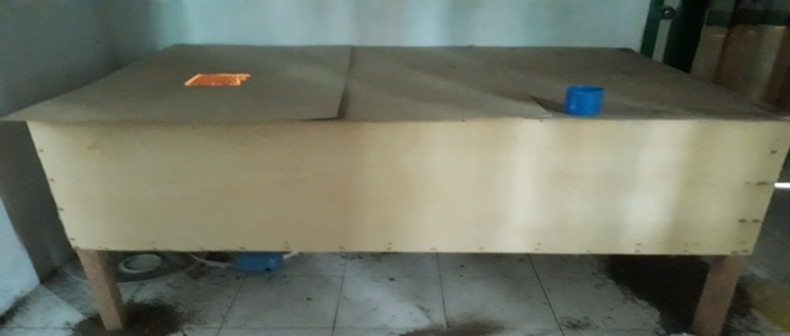
Lampiran 5. Dokumentasi

Gambar 2. Mesin Pemetas Ayam

Gambar 2. Kandang DOC
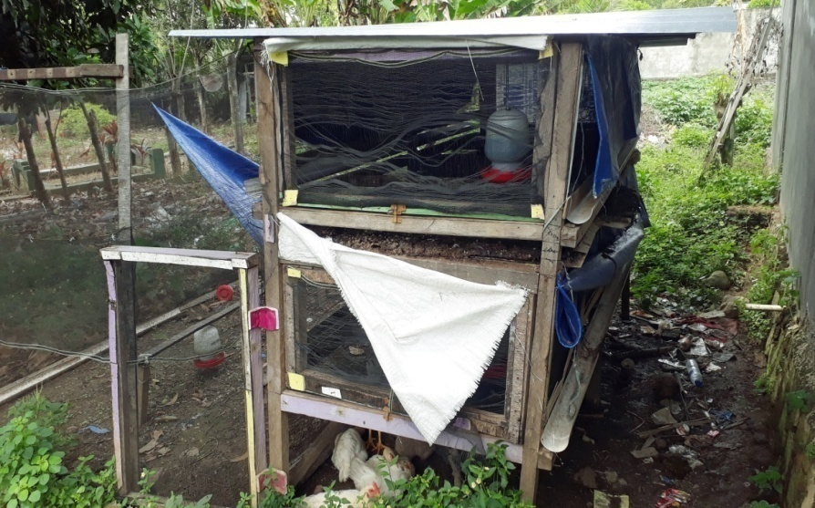

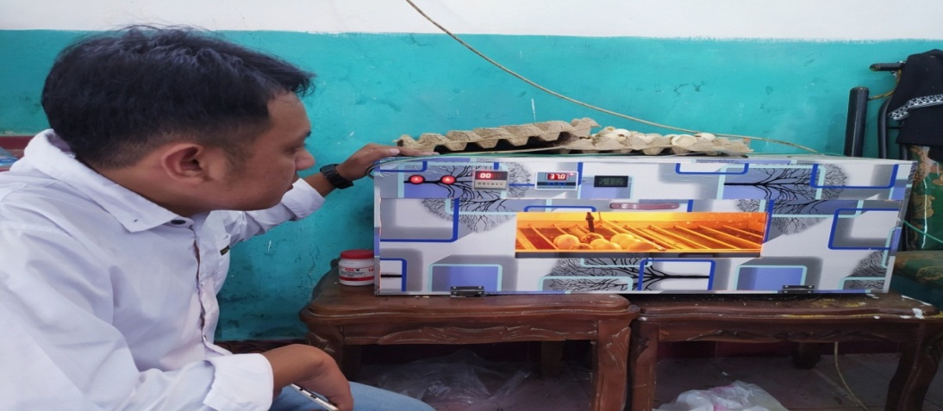
Gambar 3. Kandang Pembesaran
Gambar 4. Mesin Penetas

Gambar 5. Bibit DOC

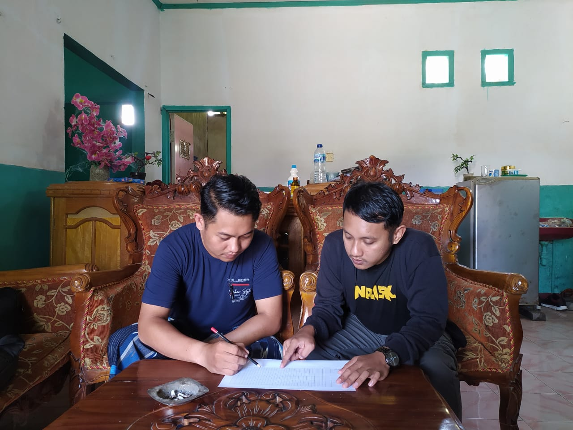
Gambar 6. Wawancara Dan Memberikan Kuesioner Kepada Pemilik Usaha
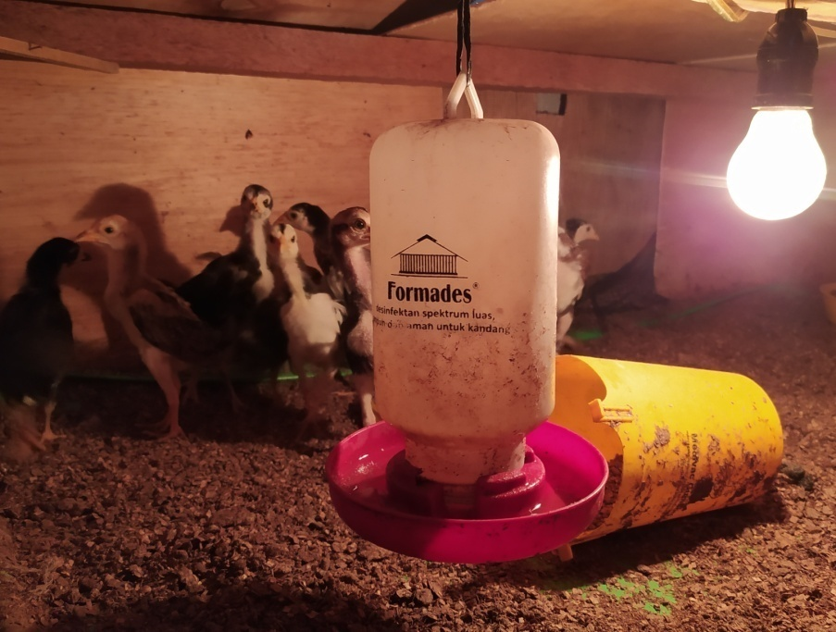

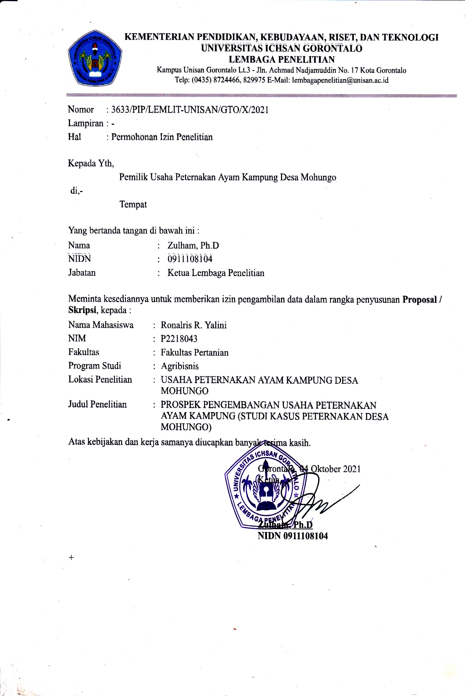
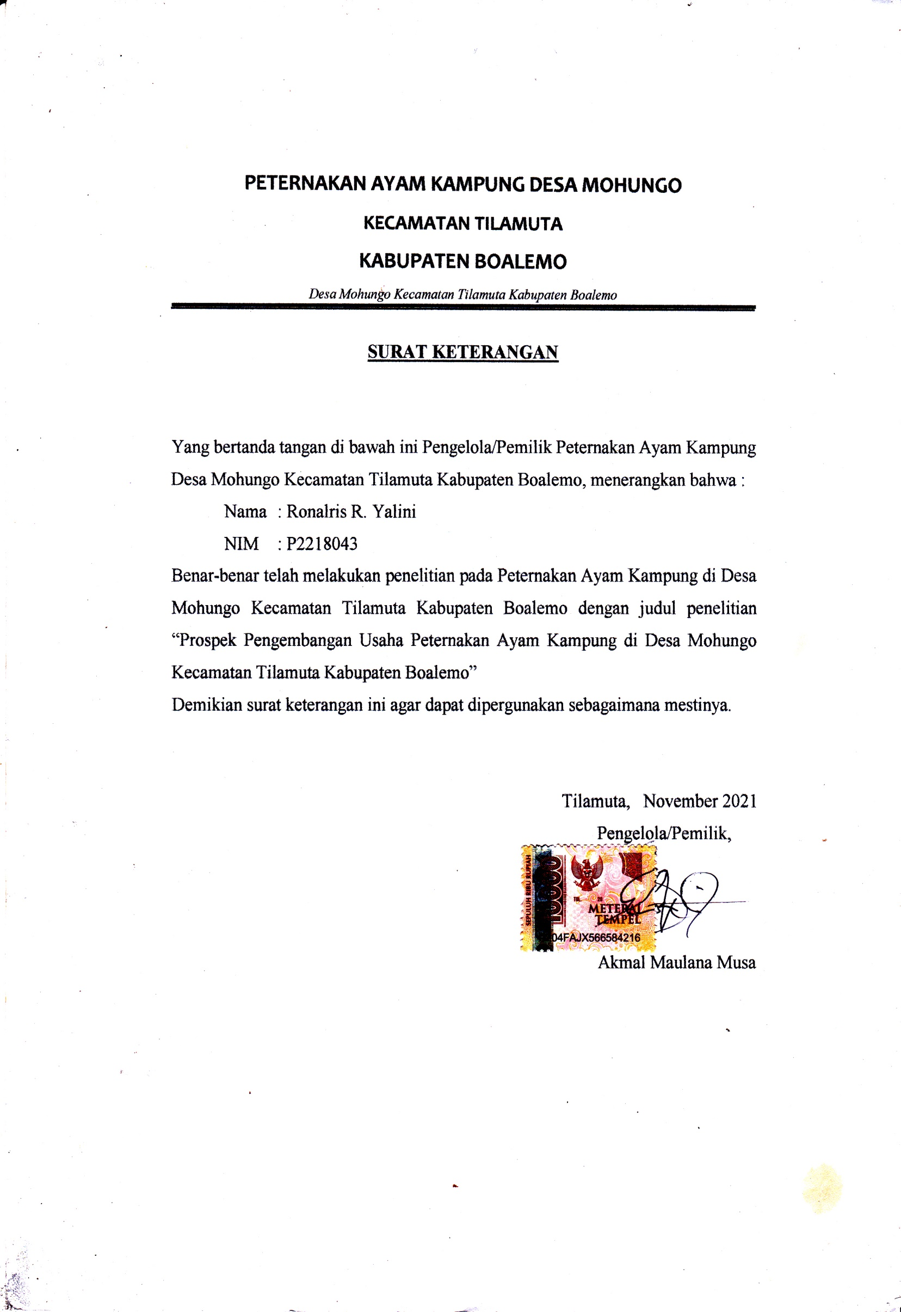
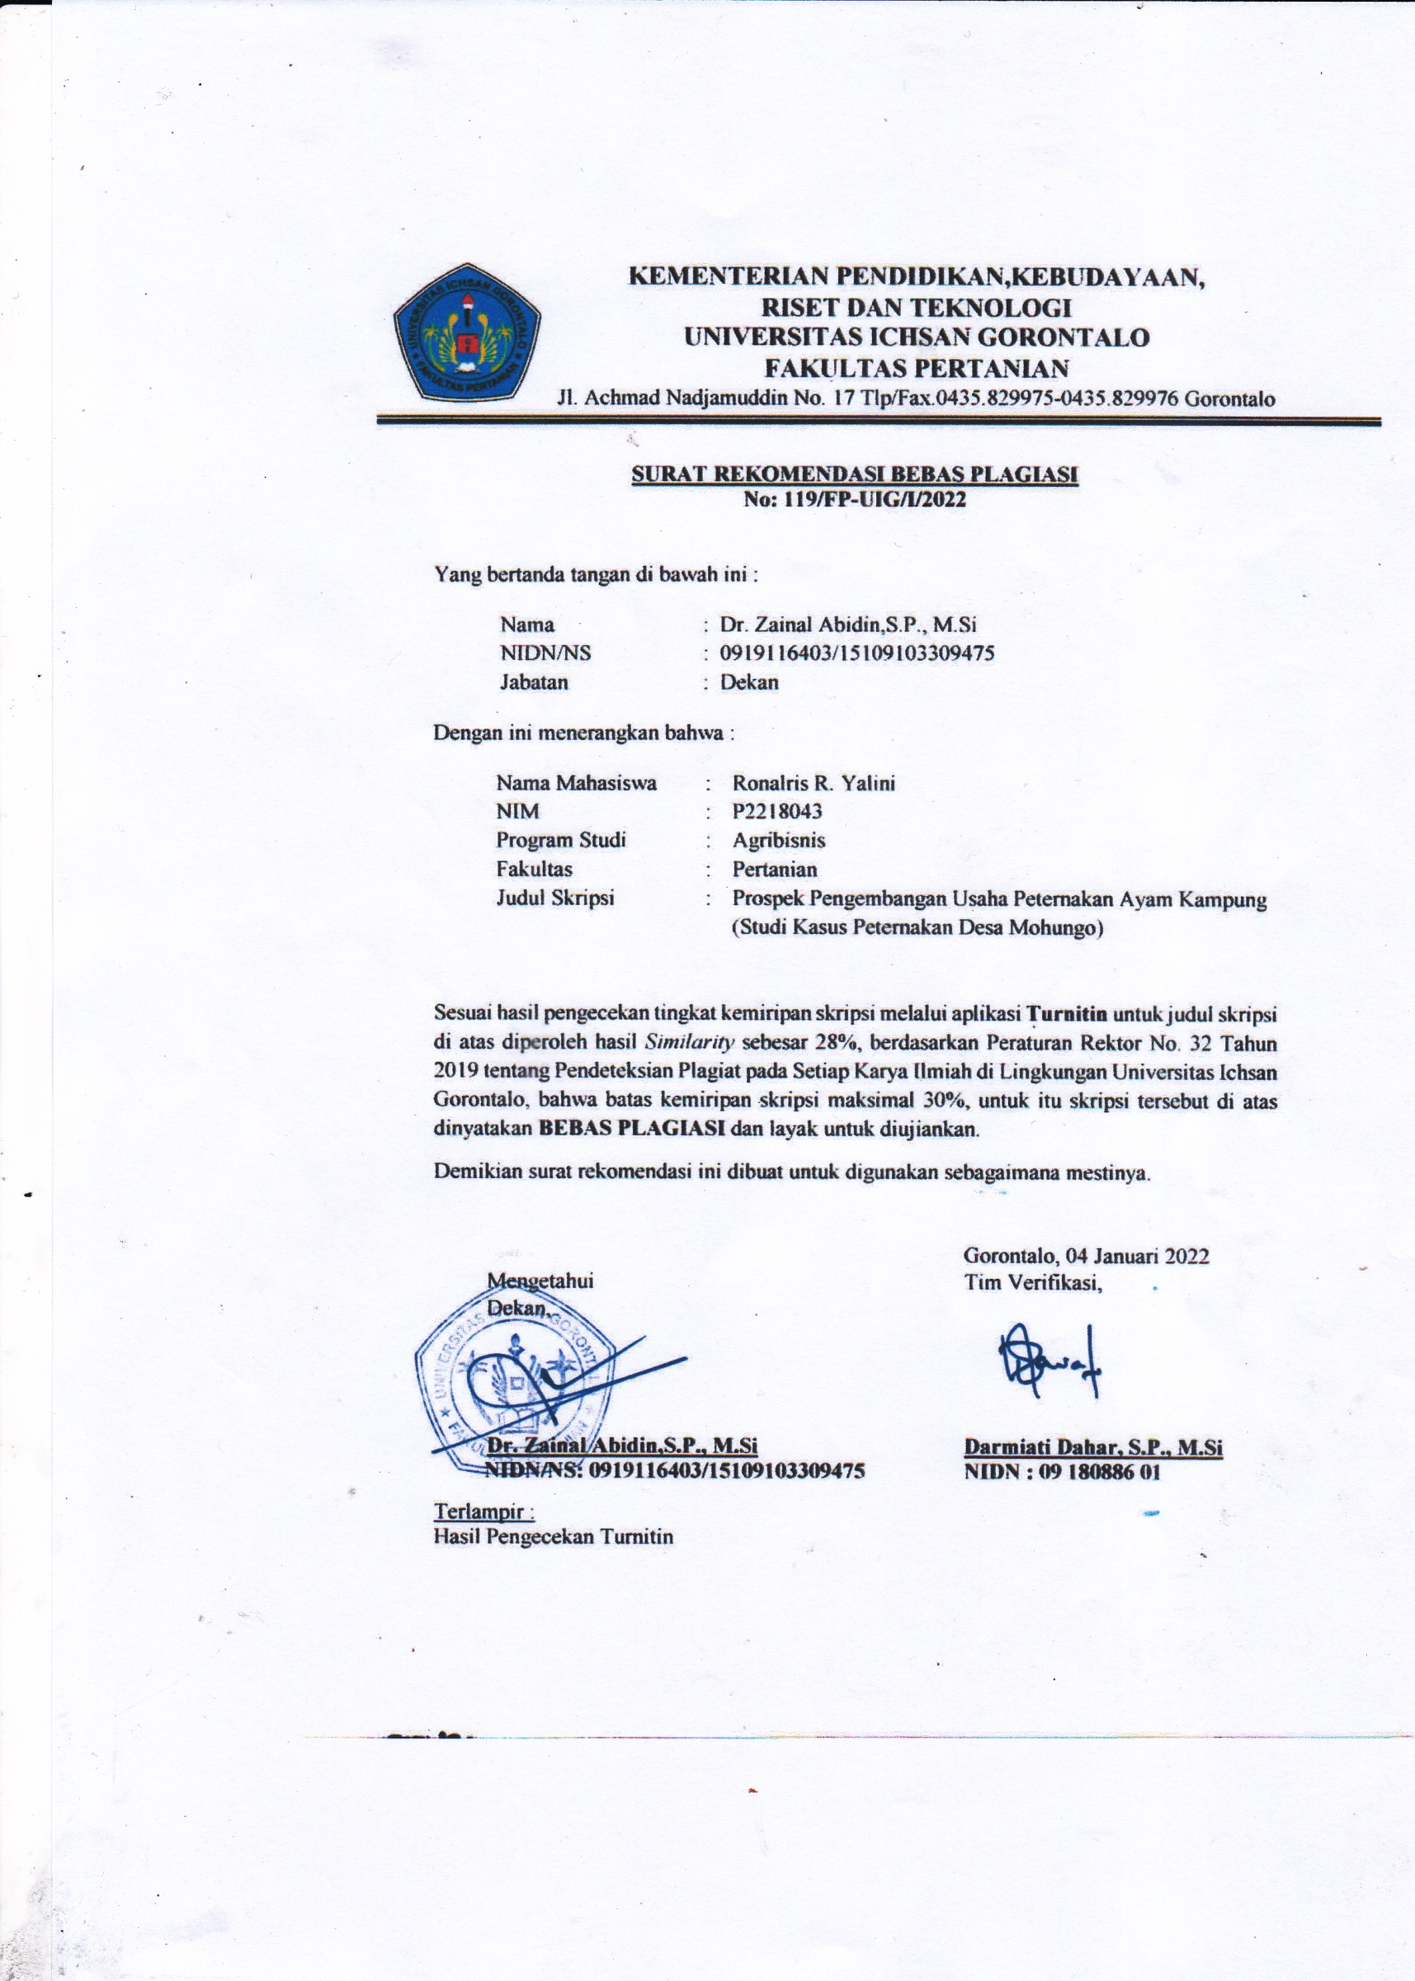
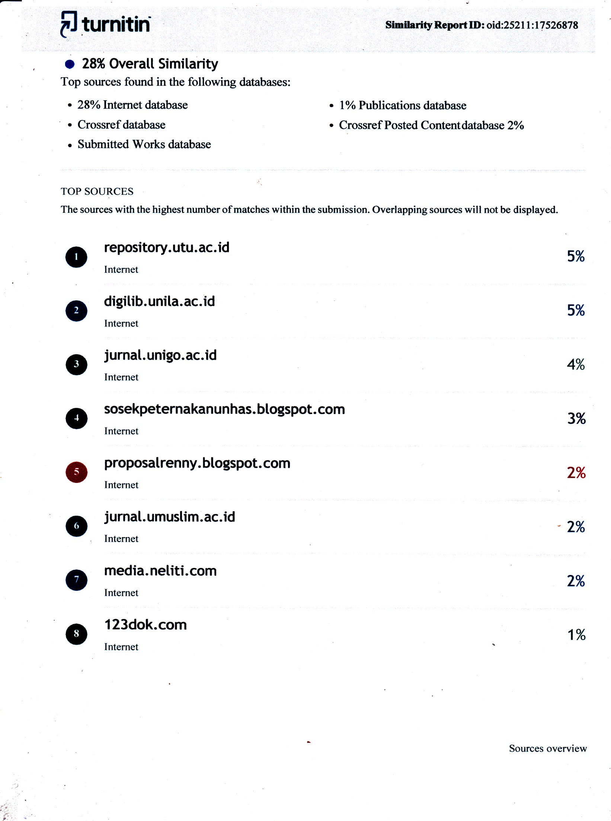
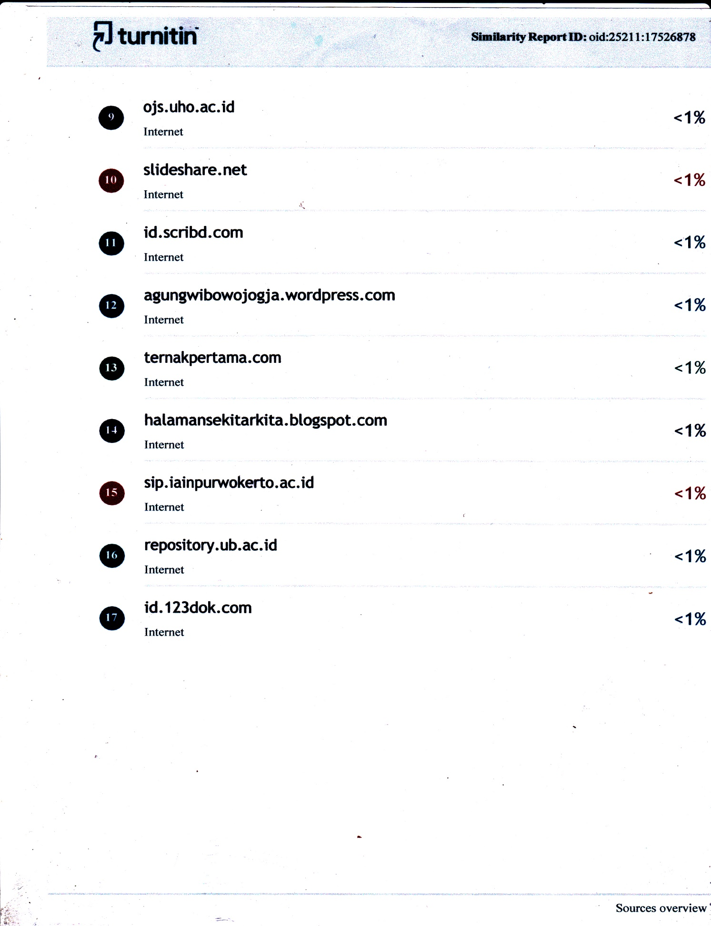

RONALRIS R. YALINI. P2218043. THE PROSPECT FOR THE FREE- RANGE CHICKEN FARMING DEVELOPMENT (A Case Study at Mohungo Village)


This study aims to find the prospect for the free-range chicken farming development at Mohungo Village, Tilamuta Subdistrict, Boalemo District. This study uses a quantitative analysis using business development prospect analysis which consists of cost, profit, BEP value, and BEP production. The determination of the respondents in this study is carried out purposively that involve 1 industry leader and 3 employees, so the total number of respondents is 4 people. This study uses an analysis of costs, production, revenue, and development prospects in the industry. The results of the study explain that the free-range chicken farming development at Mohungo Village, Tilamuta Subdistrict, Boalemo District is profitable, with a total profit of IDR 9,012,000,-. Based on the profit obtained by the free-range chicken farming development in the calculation of the BEP value, the BEP production obtained is 274/head. The BEP value is IDR 21.976,-/head, the B/C ratio value is
1.21. It indicates that the free-range chicken farming development at Mohungo
Village, Tilamuta Subdistrict, Boalemo District, has prospects for development
Keywords: free-range chicken, prospect, development.

RONALRIS R. YALINI. P2218043. PROSPEK PENGEMBANGAN USAHA PETERNAKAN AYAM KAMPUNG (Studi Kasus Peternakan Desa Mohungo)

Penelitian ini bertujuan untuk mengetahui prospek pengembangan usaha peternakan ayam kampung di Desa Mohungo Kecamatan Tilamuta Kabupaten Boalemo. Metode penelitian ini menggunakan analisis kuantitatif dengan menggunakan analisis Prospek pengembangan usaha yang terdiri dari analisis biaya, keuntungan, BEP harga dan BEP produk. Penentuan responden dalam penelitian ini dilakukan secara (purposive) sengaja, yaitu 1 pimpinan industri dan 3 orang karyawan yang terlibat, maka jumlah keseluruhan responden sebanyak 4 orang. Penelitian ini menggunakan analisis biaya, produksi, pendapatan dan prospek pengembangan pada industri. Hasil penelitian menjelaskan bahwa usaha peternakan ayam kampung di Desa Mohungo Kecamatan Tilamuta Kabupaten Boalemo menguntungkan, dengan total keuntungan adalah sebesar Rp.9.012.000. Dari besarnya keuntungan yang diperoleh usaha peternakan ayam kampung berdasarkan perhitungan nilai BEP diperoleh BEP produksi 274/ekor, BEP harga Rp.21,976/ekor, nilai B/C rasio sebesar1,21, sehingga dapat disimpulkan bahwa prospek usaha peternakan ayam kampung di Desa Mohungo Kecamatan Tilamuta Kabupaten Boalemo memiliki prospek untuk dikembangkan.

Kata kunci: ayam kampung, prospek, pengembangan

RIWAYAT HIDUP


Penulis lahir di Tilamuta, Kabupaten Boalemo, Provinsi Gorontalo, pada tanggal 08 Desember 1998, memiliki nama lengkap Ronalris R. Yalini. Penulis adalah anak dari pasangan Bapak Rahmin Yalini dan Ibu Isna Sune.
Penulis memulai pendidikan di SDN 01 Tilamuta, Provinsi Gorontalo kemudian melanjutkan pendidikan di SMPN 01 Tilamuta, hingga melanjutkan pendidikan di SMAN 01 Tilamuta, Povinsi Gorontalo dan pada tahun 2018 penulis mendaftar sebagai mahasiswa Universitas Ichsan Gorontalo Fakultas Pertanian Jurusan Agribisnis.

